

Der Minister für den ökologischen Wandel

**GESTÜTZT AUF** Gesetz Nr. 349 vom 8. Juli 1986, mit dem das Umweltministerium gegründet wurde und seine Aufgaben definiert wurden;

**GESTÜTZT AUF** die Richtlinie 94/62/EG des Europäischen Parlaments und des Rates vom 20. Dezember 1994 *über Verpackungen und Verpackungsabfälle*, zuletzt geändert durch die Richtlinie (EU) 2018/852, insbesondere Artikel 8 mit Kennzeichnungsanforderungen und Kennzeichnungssystemen für Verpackungen;

**GESTÜTZT AUF** Gesetzesdekret Nr. 152 vom 3. April 2006  *zur Festlegung von Umweltvorschriften*geändert durch das Gesetzesdekret Nr. 116 vom 3. September 2020 über die *Umsetzung der Richtlinie (EU) 2018/851 zur Änderung der Richtlinie 2008/98/EG über Abfälle und zur Umsetzung der Richtlinie (EU) 2018/852 zur Änderung der Richtlinie 1994/62/EG über Verpackungen und Verpackungsabfälle*, insbesondere Artikel 219 Absatz 5, der neue Kennzeichnungsanforderungen für alle Verpackungen festlegt;

**GESTÜTZT AUF** Artikel 182b Absatz 6 des angeführten Gesetzesdekrets Nr. 152 von 2006, geändert durch das Gesetzesdekret Nr. 116 von 2020, das insbesondere vorsieht, dass biologisch abbaubare und kompostierbare Verpackungen zusammen mit organischen Abfällen gesammelt und recycelt werden, wenn sie unter anderem „*angemessen gekennzeichnet sind und zusätzlich zur Angabe der Einhaltung der angeführten europäischen Normen, Elemente zur Identifizierung des Herstellers und der Zertifizierungsstelle tragen sowie geeignete Anweisungen für Verbraucherenthalten* *, solche Abfälle sind in die Anlagen zur getrennten Sammlung und Verwertung organischer Abfälle zu bringen*“;

**GESTÜTZT AUF** Artikel 11 Absatz 2 des Gesetzesdekretes Nr. 228 vom 30. Dezember 2021 *zur Festlegung der Dringlichkeitsbestimmungen zu den gesetzlichen Bestimmungen*, mit dem Art. 219 des angeführten Gesetzesdekretes Nr. 152 von 2006 geändert wurde, indem der neue Absatz 5.1 eingefügt wurde, der die Annahme technischer Leitlinien für die korrekte Kennzeichnung von Verpackungen nach Art. 219 Abs. 5 des angeführten Gesetzesdekretes Nr. 152 von 2006 durch ein nicht regulatorisches Dekret des Ministers für den ökologischen Wandel vorsieht;

**GESTÜTZT AUF** den letzten Satz von Art. 261 Abs. 3 des angeführten Gesetzesdekretes Nr. 152 von 2006, geändert durch Art. 15 Abs. 3 des Gesetzesdekretes Nr. 196 vom 8. November 2021 durch die *Umsetzung der Richtlinie (EU) 2019/904 des Europäischen Parlaments und des Rates vom 5. Juni 2019 über die Verringerung der Auswirkungen bestimmter Kunststoffprodukte auf die Umwelt*, die spezielle Geldbußen für Verstöße gegen die Vorschriften über die Kennzeichnung von Verpackungen vorsieht;

**GESTÜTZT AUF** Artikel 15 Absatz 6 des Gesetzesdekretes Nr. 183 vom 31. Dezember 2020 *zur Festlegung der Dringlichkeitsbestimmungen zu den gesetzlichen Bestimmungen, zur Schaffung digitaler Verbindungen, zur Umsetzung des Beschlusses (EU, EURATOM) 2020/2053 des Rates vom 14. Dezember 2020 und zum Austritt des Vereinigten Königreichs aus der Europäischen Union*, das durch Gesetz Nr. 21 vom 26. Februar 2021 mit Änderungen in ein Gesetz umgewandelt wurde, mit dem die Anwendung von Art. 219 Abs. 5 Satz 1 des Gesetzesdekretes Nr. 152 von 2006 bis zum 31. Dezember 2021 ausgesetzt wurde;

**GESTÜTZT AUF** Artikel 39 Absatz 1b des Gesetzesdekretes Nr. 41 vom 22. März 2021 *zur Festlegung der Sofortmaßnahmen zur Unterstützung von Unternehmen und Wirtschafts- und Arbeitsbetreibern, Gesundheitsdiensten und territorialen Diensten im Zusammenhang mit der durch COVID-19 herbeigeführten Notlage*, das durch Gesetz Nr. 69 vom 21. Mai 2021 mit Änderungen in ein Gesetz umgewandelt wurde, mit dem die Aussetzung der bis zum 31. Dezember 2021 geltenden Verpflichtung zur Kennzeichnung der Verpackungen auf den gesamten Art. 219 Abs. 5 des Gesetzesdekretes Nr. 152 von 2006 erweitert wurde. Ferner wurde es vorgesehen, dass Verpackungen, die die Anforderungen an umweltbezogene Kennzeichnung nicht erfüllen und am 1. Januar 2022 bereits in den Verkehr gebracht oder gekennzeichnet wurden, bis zur Erschöpfung der Bestände vermarktet werden dürfen;

**GESTÜTZT AUF** Artikel 11 Absatz 1 des Gesetzesdekretes Nr. 228 vom 30. Dezember 2021 *zur Festlegung der Dringlichkeitsbestimmungen zu den gesetzlichen Bestimmungen,* das durch Gesetz Nr. 15 vom 25. Februar 2022 mit Änderungen in ein Gesetz umgewandelt wurde, mit dem die Verpflichtung zur Kennzeichnung gemäß Art. 219 Abs. 5 des Gesetzesdekretes Nr. 152 vom 3. April 2006 bis zum 31. Dezember 2022 verlängert wurde. Ferner wurde es vorgesehen, dass Verpackungen, die die Kennzeichnungsanforderungen nicht erfüllen und am 1. Januar 2023 bereits in den Verkehr gebracht oder gekennzeichnet wurden, bis zur Erschöpfung der Bestände vermarktet werden dürfen;

**GESTÜTZT AUF** Gesetzesdekret Nr. 22 vom 1. März 2021, das durch Gesetz Nr. 55 vom 22. April 2021 mit Änderungen in ein Gesetz umgewandelt, und insbesondere auf Artikel 2 Absatz 1, in dem das Ministerium für Umwelt und den Schutz von Land und Meer in das Ministerium für den ökologischen Wandel umbenannt wurde;

**GESTÜTZT AUF** Dekret Nr. 128 des Ministerpräsidenten vom 29. Juli 2021 zur Regelung der Organisation des Ministeriums für den ökologischen Wandel;

**IN ERWÄGUNG FOLGENDER GRÜNDE** Das Inkrafttreten von Art. 219 Abs. 5 des angeführten Gesetzesdekretes Nr. 152 von 2006 kann Auswirkungen auf die Organisations-, Management- sowie Wirtschafts- und Finanzmodelle des nationalen Industrie- und Handelssektors haben, unter anderem aufgrund der möglichen Geldbußen gemäß Artikel 261 Absatz 3 des angeführten Gesetzesdekretes;

**IN ERWÄGUNG FOLGENDER GRÜNDE**, um einige erste Hinweise für die korrekte Erfüllung der Verpflichtung zur Kennzeichnung der Verpackungen zu liefern, veröffentlichte das Ministerium für den ökologischen Wandel eine Aufzeichnung vom 17. Mai 2021, Amtliches Register Nr. 52445, mit dem Titel "*Gesetzesdekret Nr. 116 vom 3. September 2020: Erläuterungen zu der umweltbezogenen Kennzeichnung von Verpackungen gemäß Artikel 219 Absatz 5 des Gesetzesdekretes Nr. 152 vom 3. April 2006*“;

**IN ERWÄGUNG FOLGENDER GRÜNDE** die Vorschriften des Art. 219 Abs. 5 des angeführten Gesetzesdekretes Nr. 152 von 2006 über die umweltbezogene Kennzeichnung von Verpackungen erfordern weitere Erläuterungen, unter anderem unter besonderer Berücksichtigung verschiedener Industrie- und Handelssektoren mit unterschiedlichen Bedürfnissen undAnforderungen;

**IN DER ERWÄGUNG**, dass es erforderlich ist, klare und spezifische Vorschriften für die ordnungsgemäße Erfüllung der Verpflichtung zur Kennzeichnung der Verpackungen festzulegen, um sicherzustellen, dass die Betreiber keine Rechtsverstöße begehen und daher über sie keine Geldbußen aufgrund der Umweltvorschriften verhängt werden;

**IN DER ERWÄGUNG**, dass es wichtig ist, technische Leitlinien zu erlassen, um die allgemeine Verpflichtung zur umweltbezogenen Kennzeichnung gemäß Artikel 219 Absatz 5 des angeführten Gesetzesdekretes Nr. 152 von 2006 auch im Hinblick auf die zusätzlichen Kennzeichnungsanforderungen für biologisch abbaubare und kompostierbare Kunststoffverpackung aus Artikel 182b Absatz 6 Buchstabe b desselben Gesetzesdekrets ausdrücklich zu regeln;

**WIRD HIERMIT FOLGENDES DEKRET ERLASSEN**

**Artikel 1**

***(Annahme der Leitlinien für die Kennzeichnung von Verpackungen)***

1. Dieses Dekret regelt gemäß Art. 219 Abs. 5 des Gesetzesdekretes Nr. 152 vom 3. April 2006 die „*Leitlinien für die Kennzeichnung von Verpackungen gemäß Art. 219 Abs. 5 des Gesetzesdekretes Nr. 152/2006 in der geänderten Fassung;*“, die auf die ordnungsgemäße Erfüllung der Verpflichtungen aus Art. 219 Abs. 5 des angeführten Dekrets sowie auf die zusätzliche Verpflichtung zur Kennzeichnung von Verpackungen gemäß Art. 182b Abs. 6 Buchst. b desselben Gesetzesdekretes für biologisch abbaubare und kompostierbare Kunststoffverpackungen abzielen.

2. Die „*Leitlinien für die Kennzeichnung von Verpackungen gemäß Art. 219 Abs. 5 des Gesetzesdekretes Nr. 152/2006 in der geänderten Fassung;*“ sind in Anhang 1 definiert, der integraler Bestandteil dieses Dekrets ist.

3. Anhang 1 kann durch spätere Ministerialdekrete unter Berücksichtigung neuer Bestimmungen des nationalen und/oder EU-Rechts sowie neuer spezifischer Angaben, technischer Vereinfachungen und Anwendungsmethoden hinsichtlich der Kennzeichnung, die sich aus Beratungen und Erörterungen mit Berufsverbänden ergeben, regelmäßig aktualisiert oder geändert werden.

4. Dieses Dekret richtet sich an diejenigen, die der Verpflichtung zur Kennzeichnung von Verpackungen nach Absatz 1 unterliegen.

5. Dieses Dekret wird einschließlich des Anhangs auf der offiziellen Website des Ministeriums für den ökologischen Wandel veröffentlicht.

Rom,

Roberto Cingolani

Ministerium für den ökologischen Wandel

Leitlinien für die Kennzeichnung von Verpackungen gemäß Artikel 219 Absatz 5 des Gesetzesdekretes Nr. 152/2006 in der geänderten Fassung

15/3/2022

# **Einleitung**

# **Herangehensweise an die Kennzeichnung**

# **Kennzeichnungsinhalt: Fallstudien**

# **Wie die Kennzeichnung zu erstellen ist**

# **Inkrafttreten der Verpflichtung und Erschöpfung der Bestände**

# **Kennzeichnung im Überblick**

# **Glossar**

# **Einleitung**

Am 11. September 2020 wurde das Gesetzesdekret Nr. 116 vom 3. September 2020 zur Umsetzung der Richtlinie 2018/851 über Abfälle und der Richtlinie (EU) 2018/852 über Verpackungen und Verpackungsabfälle im Amtsblatt veröffentlicht.

Insbesondere wurde durch Art. 3 Abs. 3 Buchst. c des Dekretes Artikel 219 Absatz 5 des Gesetzesdekretes Nr. 152 vom 3. April 2006 (in der aktualisierten und geänderten Fassung) „Umweltvorschriften“ über „*Richtkriterien für die Bewirtschaftung von Verpackungsabfällen*“ geändert, mit dem Artikel 8 Absatz 2 der Richtlinie 94/62/EG[1]umgesetzt und nun bekräftigt wird.

Dieser Text betreffend die „*Leitlinien für die Kennzeichnung von Verpackungen gemäß Art. 219 Abs. 5 des Gesetzesdekretes Nr. 152/2006 in der geänderten Fassung*“ wurde unter Berücksichtigung der vom nationalen Konsortium für Verpackungen (CONAI) vorgeschlagenen Leitlinien erstellt, mit dem Ziel, Unternehmen durch die Bereitstellung von operativen Leitlinien sowie Leitlinien zur Verwaltung bei der Einhaltung der gesetzlichen Verpflichtung zu unterstützen. Der von CONAI ausgearbeitete Vorschlag wurde im Anschluss an eine Reihe von Diskussionsrunden, insbesondere mit UNI, Confindustria und Federdistribuzione formuliert, um die technischen Aspekte und die häufigsten Berichte einzelner Unternehmen, von Erzeugerverbänden sowie von industriellen und kommerziellen Nutzern zu analysieren und zu verwalten. Darüber hinaus war dieses Dokument Gegenstand einer öffentlichen Konsultation, nach der es sowohl im Hinblick auf den ständigen Dialog und die Diskussionen mit Unternehmen und Verbänden als auch aufgrund der diesbezüglichen legislativen Entwicklungen mehrfach aktualisiert wurde.

Diese Fassung kann unter Berücksichtigung neuer Rechtsvorschriften (auf nationaler und/oder EU-Ebene) sowie neuer spezifischer Angaben, technischer Vereinfachungen und Anwendungsmethoden für die Kennzeichnung, die sich aus den anschließenden Konsultationen und Gesprächen mit Wirtschaftsverbänden ergeben, regelmäßig aktualisiert oder geändert werden.

# **Herangehensweise an die Kennzeichnung**

Das Gesetzesdekret Nr. 116 vom 3. September 2020 sieht vor, dass alle Verpackungen *gemäß den in den geltenden technischen UNI-Normen festgelegten Methoden und gemäß den von der Europäischen Kommission erlassenen Beschlüssen angemessen zu kennzeichnen sind, um die Sammlung, Wiederverwendung, Verwertung und Recycling von Verpackungen zu erleichtern und den Verbrauchern genaue Informationen über die endgültigen Bestimmungsorte der Verpackung zu geben.* Die Hersteller müssen für die Zwecke der Kennzeichnung und Einstufung der Verpackung auch die Art der verwendeten Verpackungsmaterialien auf der Grundlage von*Entscheidung 97/129/EG der Kommission*angeben"

Der Gegenstand von Artikel 219 Absatz 5 ist die Kennzeichnung für die Bewirtschaftung von Verpackungsabfällen gemäß Artikel 8 der Richtlinie 94/62/EG unbeschadet sonstiger Kennzeichnungsverpflichtungen für das enthaltene Produkt, die auf der Verpackung anzubringen sind.

Das Folgende ist eine Lektüre der verschiedenen Abschnitte des Artikels, aus deren Auslegung sich die berichteten und abgelehnten Erläuterungen und Einsichten mit konkreten Beispielen ergeben. Schauen wir uns sie gemeinsam an.

*Alle Verpackungen sind angemessen gemäß den in den geltenden technischen UNI-Normen festgelegten Methoden zu kennzeichnen.*

* Alle Verpackungen sind „*angemessen*“, d. h. **in einer Form und Weise, die ein Unternehmen für die Erreichung des Ziels am geeignetsten und wirksamsten** hält, zu kennzeichnen.
* Der Verweis auf die UNI-Normen ist allgemein gehalten, auch in Anbetracht ihres freiwilligen Charakters. Daher besagt die Bestimmung, dass, die UNI-Verweisnormen anzunehmen sind, wenn bestimmte Inhalte auf der Umweltkennzeichnung mitzuteilen ist. **Doch welche Informationen können über die UNI-Norm, auf die sich die Bestimmung bezieht, übermittelt werden?**
  + **Die Kennzeichnung von Verpackungsmaterial für Kunststoffverpackungen**. Wenn die Entscheidung 129/1997 keine spezifische Kennzeichnung für einen bestimmten Polymer vorsieht, gilt **UNI EN ISO 1043-1** für die Kennzeichnung von Kunststoffen, die **nicht in der Entscheidung 129/1997 vorgesehen sind**, und **UNI 10667-1** für die Kennzeichnung und Erkennung von Polymeren aus Recycling.
  + **DieKennzeichnung von Verpackungsmaterial für mehrschichtige Kunststoffverpackungen**. In der Entscheidung 129/97/EG sind in diesen Fällen auch keine spezifischen Identifizierungscodes vorgesehen: die **UNI EN ISO 11469** Norm bietet eine interessante Unterstützung für die Kommunikation der Zusammensetzung von Strukturen aus mehreren Polymeren.
  + **Umweltspezifische Eigenerklärungen**. Wenn Sie zusätzliche freiwillige Angaben zu den Umweltqualitäten der Verpackung machen möchten (Indikationen, Symbole/Piktogramme oder andere ähnliche Meldungen, Umweltangaben), dann ist auf die Norm **UNI EN ISO 14021** zu verweisen.

*und im Einklang mit den Entscheidungen der Europäischen Kommission, um die Sammlung, Wiederverwendung, Verwertung und Recycling von Verpackungen zu erleichtern,*

Unter den von der Europäischen Kommission angenommenen „*Entscheidungen*“, die wir in den Bereich der Kennzeichnung einbeziehen können, um die Sammlung, die Wiederverwendung, die Verwertung und Recycling von Verpackungen zu erleichtern und den Verbrauchern genaue Informationen über ihre endgültigen Bestimmungsorte zur Verfügung zu stellen, finden wir nur die Entscheidung 129/1997/EG, die im Folgenden ausdrücklich erwähnt wird.

*und um Verbrauchern genaue Informationen zu den endgültigen Bestimmungsorten der Verpackung zu liefern.*

**Wer sind Verbraucher?**

Im Verbraucherkodex (Artikel 3 Absatz 1) ist der Verbraucher oder Nutzer definiert als „*eine natürliche Person, die zu Zwecken handelt, die nicht im Zusammenhang mit der unternehmerischen, gewerblichen, handwerklichen oder beruflichen Tätigkeit stehen möglicherweise ausgeführt*...“

Ebenso sieht Art. 218 Abs. 1 Buchst. v des Gesetzesdekretes 152/2006 im Wesentlichen vor, dass ein Verbraucher *eine Person ist, die Verpackungen, verpackte Waren oder Gegenstände nicht zum Zweck der beruflichen Tätigkeit, für den eigenen Gebrauch kauft oder einführt.*

**Was sind die Informationen über die endgültigen Bestimmungsorte der Verpackung?**

Die Informationen über die *endgültigen Bestimmungsorte einer Verpackung* sind Informationen, die die korrekte Lieferung der Verpackung am Ende ihrer Lebensdauer mitteilen (z. B. *getrennte Sammlung. Überprüfen Sie die Bestimmungen Ihrer Gemeinde*).

**Welche Verpackung ist davon betroffen?**

Diese Informationen betreffen:

* **Verpackungen, die dem Endverbraucher zum Verkauf oder sogar kostenlos angeboten werden;**
* **Verpackungen, die dem Endverbraucher in Form eines vorverpackten Erzeugnisses zum Verkauf oder sogar kostenlos angeboten werden,**

während Verpackungen für gewerbliche/industrielle Zwecke, sog. B2B-Verpackungen (Verpackungen, die, unverändert oder in Form von vorverpackten Erzeugnissen, an "Professionelle", d. h. "*"an natürliche oder juristische Person bzw. deren Vermittler verkauft werden, deren Ziel ist es, unternehmerische, gewerbliche, handwerkliche oder berufliche Tätigkeit auszuüben* davon auszuschließen sind" (Artikel 3 Absatz 1 des Verbrauchergesetzbuchs).

*Die Hersteller müssen für die Zwecke der Kennzeichnung und Einstufung der Verpackung auch die Art der verwendeten Verpackungsmaterialien auf der Grundlage derEntscheidung 97/129/EG der Kommissionangeben."*

* Bei der Materialkennzeichnung hat der Gesetzgeber nicht vorgesehen, dass der „Verbraucher“ zwischen verschiedenen Verwendungszwecken unterscheiden kann, weshalb Verpackungen, die auch für gewerbliche Zwecke bestimmt sind, nicht von der Kennzeichnung und Einstufung gemäß der Entscheidung 129/97/EGauszuschließen sind. Alle Verpackungen unterliegen daher der Kennzeichnung und Einstufung.
* Nur in Bezug auf die Anbringung von Materialkennzeichnungscodes wird den Herstellern ausdrücklich die Verpflichtung auf der Grundlage der Entscheidung 97/129/EGauferlegt.
* Sieht die Entscheidung 129/97/EG keine spezifische Kennzeichnung von Kunststoffpolymeren in der Zusammensetzung der Verpackung vor, so können die oben beschriebenen UNI EN ISO-Normen freiwillig eingesetzt werden.

**Zusammenfassend**

Aus der Lektüre des Gesetzestextes ergeben sich wichtige Überlegungen:

* Auf allen Verpackungen (primär, sekundär und tertiär) **hat der Hersteller den alphanumerischen Code** gemäß der Entscheidung 97/129/EG anzugeben;
* Alle Verpackungen müssen mit der Kennzeichnung **in einer Form und Weise versehen sein, die ein Unternehmen für die Erreichung des Ziels am geeignetsten und wirksamsten** hält;
* Auf **Verpackung für Verbraucher** muss es auch **geeignete Hinweise geben, um die getrennte Sammlung zu unterstützen**;
* Bei Kunststoffverpackung aus Polymeren oder Kombination davon, die in der Entscheidung 97/129/EG nicht ausdrücklich vorgesehen sind, kann auf **UNI EN ISO 1043-1** zur Kennzeichnung von Kunststoffen, die darin nicht umfasst sind, und auf **UNI EN ISO 10667-1** verwiesen werden, um Polymere aus Recycling zu kennzeichnen und zu erkennen.

**Regulatorische Verweise und Referenzleitlinien**

Im Folgenden sind die Ergebnisse einer Übersicht unter Bezugnahme auf die bestehenden technischen Rechtsvorschriften aufgeführt, die als Verweis zu betrachten sind.

|  |  |  |  |  |  |
| --- | --- | --- | --- | --- | --- |
| UMWELBEZOGENE KENNZEICHNUNG VON VERPACKUNGEN | | | | | |
| *ANGABEN ZUR KOMPONENTENZUSAMMENSETZUNG UND ZUM ENDGÜLTIGEN BESTIMMUNGSORT DER VERPACKUNG* | | | | | |
|  | *Information* | *Obligatorische und optionale Informationen* | *Geltungsbereich* | *Quellenverzeichnis* | |
| 1 | Code der Komponentenzusammensetzung einer Verpackung | Obligatorisch | Für alle Verpackungen | **Entscheidung 97/129/EG** | Mit der Entscheidung wird ein System zur Kennzeichnung von Verpackungsmaterialien mittels alphanumerischer Codes gemäß den speziellen Anhängen eingeführt. |
| 2 | *Kunststoffe – Symbole und Kurzzeichen – Basis-Polymere und deren besondere Eigenschaften* | Optional  (*mögliche Ergänzung zur Entscheidung 97/129/EG*) | Für Kunststoffverpackungen | **UNI EN ISO 1043-1** | Die Norm bestätigt das mit der Entscheidung 129/97/EG eingeführte Kennzeichnungssystem für Kunststoffverpackungen. |
| 3 | *Sekundärrohkunststoffe – Teil 1* | Optional  (*mögliche Ergänzung zur Entscheidung 97/129/EG*) | Für Kunststoffverpackungen | **UNI 10667-1** | Die Norm gibt an, dass für recycelte Polymere „R“ vor dem Polymercode eingefügt wird. |
| 4 | *Kunststoffe – Allgemeine Kennzeichnung und Kennzeichnung von Kunststoffprodukten* | Optional  (*mögliche Ergänzung zur Entscheidung 97/129/EG*) | Für mehrschichtige Kunststoffverpackungen | **UNI EN ISO 11469** | Kunststoffprodukte können entsprechend dieser Norm gekennzeichnet werden, wonach der Materialcode von den beiden Zeichen „>“ und „<“ umschlossen sein muss. Bei Vorhandensein mehrerer Polymere wird das Zeichen "+" eingefügt, bei Vorhandensein von Zusatzstoffen und Hilfsstoffen das Zeichen "-". |
| 5 | *Angaben für den Verbraucher hinsichtlich der getrennten Sammlung* | Obligatorisch | Für manuell trennbare Bestandteile von Verpackungen, die für den Endverbraucher bestimmt sind | **Leitfaden zur Kennzeichnung für die Bürger** | Der Leitfaden schlägt vor, dass folgende Angaben auf die Verpackung angebracht werden, damit klare und vollständige Informationen vermittelt werden:   * *MATERIALFAMILIE* * *ANGABEN ZUR ENTSORGUNG*   Oder   * *ANGABEN ZUR ENTSORGUNG NACH MATERIALFAMILIE*   Mit Anweisungen zur Überprüfung der Bestimmungen der Gemeinde |
| 6 | *Umweltbezogene Kennzeichnungen und Erklärungen – Umweltspezifische Eigenerklärungen (umweltbezogene Kennzeichnung Typ II)* | Optional | Für alle Verpackungen | **UNI EN ISO 14021** | Eigenerklärungen für Verpackungen umfassen den Mobius-Zyklus, der verwendet wird, um die Rezyklierbarkeit der Verpackung oder den Gehalt an Sekundärrohstoffen in ihrer Zusammensetzung zu kommunizieren. Die Einhaltung der Anforderungen an die biologische Abbaubarkeit und Kompostierbarkeit ist ebenfalls gemäß dieser Norm zu erklären.  Insbesondere werden gemäß dem Gesetzesdekret 152/2006 in der geänderten Fassung für Verpackungen, Rezyklierbarkeit, Kompostierbarkeit und Wiederverwendbarkeitserklärungen festgehalten. |
| 7 | *Visuelle Kennzeichnungselemente für Sammelbehälter für Siedlungsabfälle* | Optional | Für alle Verpackungen, die in die getrennte Sammlung (B2C) gelangen | **Uni 11686 – Abfallwirtschaft — *visuelle Elemente des Abfalls*** | Legt ein Format für die Informationen und Farbcodes fest, um die korrekte getrennte Sammlung von Verpackungsmaterial zu kennzeichnen |

**? Wir wollen es klarstellen**

**Wann gilt eine Verpackung als rezyklierbar?**

Verpackungen, die gemäß **der technischen Norm UNI EN ISO 13430** als rezyklierbar gelten, müssen die Zulassungskriterien für bestehende Recycling-Techniken erfüllen, d. h.:

* das Vorhandensein einer effizienten Verpackungsrecycling-Technik;
* das Vorhandensein einer kritischen Masse, um ein effizientes Recyclingverfahren zu ermöglichen;
* das Vorhandensein eines Marktes für Materialien, die nach dem Recyclingverfahren gewonnen werden.

Diese Kriterien sollten anhand spezifischer Erhebungen und Studien bewertet werden.

(Für weitere Informationen über die Gestaltung des Recyclings stehen die [Leitlinien für die recyclinggerechte Produktgestaltung](http://www.progettarericiclo.com) zur Verfügung).

**Wann gilt eine Verpackung als kompostierbar?**

Eine Verpackung gilt als biologisch abbaubar und kompostierbar, wenn sie der **technischen Norm UNI EN ISO 13432**entspricht. Dies ist die harmonisierte europäische Norm, die im Zusammenhang mit der Verpackungsrichtlinie 94/62 die „Anforderungen an Verpackungen, die durch Kompostierung verwertet werden können“ festlegt. Die Zertifizierung der biologischen Abbaubarkeit und Kompostierbarkeit wird von akkreditierten Drittstellen ausgestellt. Die Akkreditierung dieser Stellen erfolgt in Form eines Verfahrens zur Bescheinigung ihrer Unabhängigkeit und Unparteilichkeit durch die einzige nationale Akkreditierungsstelle, die in Italien Accredia ist. Auf der Accredia-Website können Sie eine Datenbank mit akkreditierten Stellen und Laboratorien einsehen, in denen solche Konformitätsbescheinigungen ausgestellt werden (https://www.accredia.it/banche-dati/).

**Welche Verpackung kann in die getrennten Sammlung gelangen?**

Eine Verpackung kann in die getrennte Sammlung gelangen, unabhängig davon, ob sie nach dem heutigen Stand der Technik rezyklierbar ist oder nicht, sofern die Regeln für eine qualitativ hochwertige getrennte Sammlung eingehalten werden (vor allem die Möglichkeit, die Verpackungen immer zu entleeren). Dank des Systems der Lieferketten-Konsortien folgen Verpackungen, die zwecks des Recyclings versendet und bewertet werden können, diesem spezifischen Ablauf; die anderen werden noch im Hinblick auf die Energierückgewinnung evaluiert.

Die Bewertung der Rezyklierbarkeit der Verpackung ist Teil der zusätzlichen Information, die das Unternehmen nach seiner Wahl auf der Verpackung anbringen kann, ist jedoch unabhängig von den Angaben über die Rückgabe der Verpackung.

Die einzige Ausnahme von dieser Vorschrift betrifft Verbundverpackungen mit überwiegendem Anteil an Papier (und/oder Verpackungen mit Bestandteilen aus unterschiedlichen Materialien, die nicht manuell getrennt werden können), mit einem Zellulosegehalt unter 60 % des Gesamtgewichts, ein Prozentsatz, der die Rezyklierbarkeit der Verpackung dadurch beeinträchtigt, dass sie aufgehoben wird, was offensichtliche Auswirkungen auf die Umwelt hat. Im Recyclingprozess erzeugen 100 kg solcher Verpackungen über 85 kg Trockenabfall und knapp 150 kg Nasabfall, die nach entsprechendem Wasser- und Stromverbrauch in einer Deponie entsorgt werden müssen. Da diese Papier- und Pappeverpackungen daher nicht rezyklierbar sind, werden die Unternehmen, die sie herstellen und verwenden, aufgefordert, auf der Kennzeichnung vorzuschlagen, dass sie in nicht getrennte Abfallsammelanlagen gehören, um die Umweltauswirkungen ihrer Bewirtschaftung als Abfall soweit möglich einzuschränken.

## Kennzeichnungsinhalt: Fallstudien

Aus der Lektüre des Gesetzes ergeben sich daher **2 verschiedene Situationen für die Strukturierung des Mindestinhalts der Kennzeichnung, je nach der Endbestimmungsrundlauf der Verpackung: B2B (kommerziell/industriell) oder B2C (Verbraucher).** Ausgehend von dieser Annahme behandelt die Leitlinie neben der Darstellung der unterschiedlichen Systeme für B2B- oder B2C-Endbestimmung auch die Situationen, die nach den Verpackungsstrukturen konfiguriert werden können: **Einkomponenten- und Mehrkomponenten-** verpackungen/verpackungssysteme.

Die folgenden Systeme verfügen über drei Informationsniveaus:

- Verpflichtung zur Einhaltung der Norm

- Effektivere Gestaltung der Kommunikation sehr empfehlenswert

- Eine Erweiterung um den nützlichen Inhalt für eine qualitativ hochwertige Sammlung empfehlenswert

***Umweltbezogene Kennzeichnung von Einkomponentenverpackungen für B2C***

Bei Einkomponenten-Verpackungen, die für den Endverbraucher bestimmt sind, sind folgende Angaben zu machen:

1. Der **Identifikationscode des Verpackungsmaterials gemäß der Entscheidung 129/97/EG**
2. Die **Hinweise für die Entsorgung**. Es wird empfohlen:
   * die Formulierung„*Sammlung (gewichtsmäßig überwiegende Werkstofffamilie)*“ anzugeben

oder

* die gewichtsmäßig überwiegende Werkstofffamilie mit der Formulierung „*Getrennte Müllsammlung*“ anzugeben",

und die Verbraucher aufzufordern, die Bestimmungen ihrer Gemeinde zu überprüfen.

Die Norm enthält keine genauen Formulierungen, sondern empfiehlt, dass eine Verpackung *angemessen* gekennzeichnet ist, um das Ziel zu erreichen. Insbesondere steht die zweite vorgeschlagene Option bereits mit Artikel 11 der Abfallrichtlinie im Einklang, wonach die Mitgliedstaaten eine getrennte Sammlung von Abfällen für mindestens Papier, Metalle, Kunststoffe und Glas und bis zum 1. Januar 2025 für Textilien vorsehen müssen.

Andere Angaben, die freiwillig gekennzeichnet werden können, betreffen den Verpackungstyp und die Angaben für den Verbraucher, um die qualitativ hochwertige getrennte Sammlung zu unterstützen.

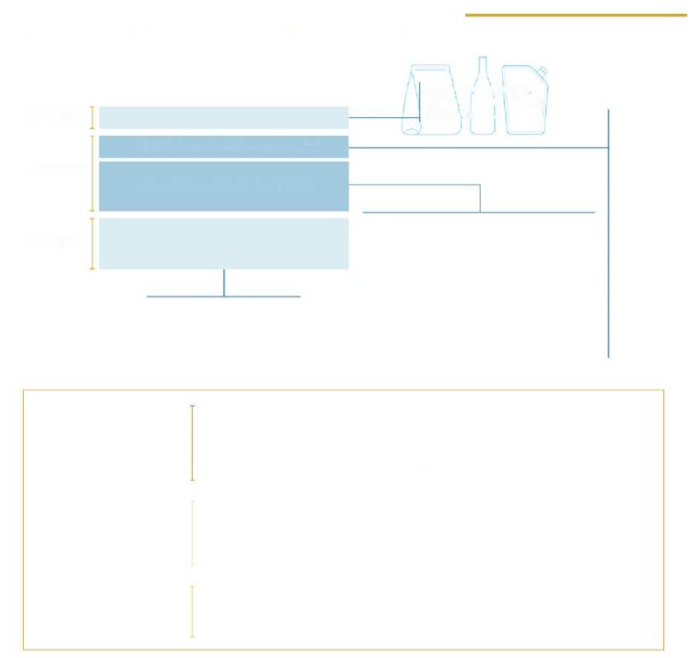

**INFORMATIONEN ÜBER DIE UMWELTBEZOGENE KENNZEICHNUNG VON EINKOMPONENTEN-VERPACKUNGEN, DIE FÜR DEN ENDVERBRAUCHER BESTIMMT SIND**

**EMPFOHLEN**

**NOTWENDIG**

**EMPFOHLEN**

**VERPACKUNGSTYP**

**Kodifiziert durch die Entscheidung 97/129/EG**

**ANGABEN ZUR ENTSORGUNG**

***Tipps für eine qualitativ hochwertige getrennte Sammlung***

***Entleeren Sie die Verpackung Falten Sie die Verpackung an der Längsseite zusammen Entfernen Sie das Etikett...***

**KENNZEICHNUNG DER FLASCHE/FLÄSCHCHEN**

**DOSEN TRAY**

**...**

**PET 1**

**HDPE2**

**...**

**PAP 20**

**PAP 21**

**...**

**FE 40**

**ALU41**

**FOR 50**

**FOR 51**

**GL 70**

**GL 71**

**...**

**C/PAP 80**

**C/PAP 81**

**...**

**Zum Beispiel:**

**Oder:**

**SAMMLUNG VON STAHL  
SAMMLUNG VON ALUMINIUM  
SAMMLUNG VON METALLEN**

**MATERIALFAMILIE**

**SAMMLUNG VON PAPIER**

**ANGABEN ZUR ENTSORGUNG**

**+**

**SAMMLUNG VON KUNSTSTOFFEN**

**SAMMLUNG VON HOLZ**

**SAMMLUNG VON GLAS**

**NOTWENDIG**

**SEHR EMPFEHLENSWERT**

**EMPFOHLEN**

**Informationen, die gemäß Artikel 219 Absatz 5 anzugeben sind.**

**Die Codes beziehen sich auf die Entscheidung 129/97/EG.**

**Die Anweisungen für die Abfallentsorgung können kommuniziert werden unter Verwendung von der vorgeschlagenen Formulierung 0 mit anderen frei gewählten Methoden, sofern sie wirksam sind.**

**Bei einer Mehrkomponenten-Verpackung hilft die Kennzeichnung einzelner Komponenten durch eine schriftliche Beschreibung oder grafische Darstellung dem Verbraucher, diese zu trennen und richtig zu entsorgen.**

**Dabei handelt es sich um freiwillige Informationen, die dem Verbraucher bei qualitativ hochwertiger Trennung helfen können.**

***Kennzeichnung von Mehrkomponenten-Verpackungen für B2C***

Bei Mehrkomponenten-Verpackungen ist zwischen Komponenten zu unterscheiden, die nicht manuell voneinander getrennt werden können (z. B. ein Papieretikett, das an einer Glasflasche klebt) und Komponenten, die vom Endverbraucher manuell getrennt werden können (z. B. mehrteilige Verpackung von Snacks). Dies liegt daran, dass die Kennzeichnung und Einstufung gemäß der Entscheidung 129/97/EG **für alle manuell trennbaren Komponenten** des Verpackungssystems vorzunehmen sind.

Dies bedeutet, dass für jede manuell trennbare Komponente des Verpackungssystems mindestens Folgendes angegeben werden sollte:

1. **Der Identifikationscode des Verpackungsmaterials gemäß der Entscheidung 129/97/EG**
2. **Die Hinweise für die Entsorgung wenn sie nicht auf der äußeren Verpackungsseite angegeben sind.** Es wird empfohlen:
   * die Formulierung„*Sammlung (gewichtsmäßig überwiegende Werkstofffamilie)*“ anzugeben

oder

* die gewichtsmäßig überwiegende Werkstofffamilie mit der Formulierung „*Getrennte Müllsammlung*“ anzugeben",

und die Verbraucher aufzufordern, die Bestimmungen ihrer Gemeinde zu überprüfen.

Die Norm enthält keine genauen Formulierungen, sondern empfiehlt, dass die Verpackung *angemessen* gekennzeichnet ist, um das Ziel zu erreichen. Insbesondere steht die zweite vorgeschlagene Option bereits mit Artikel 11 der Abfallrichtlinie im Einklang, wonach die Mitgliedstaaten eine getrennte Sammlung von Abfällen für mindestens Papier, Metalle, Kunststoffe und Glas und bis zum 1. Januar 2025 für Textilien vorsehen müssen.

Falls es nicht möglich sein sollte, den Identifikationscode auf jeder einzelnen Komponente abzubilden, weil z. B. nicht genügend Platz vorhanden ist, bzw. wegen anderer technologischer Einschränkungen, kann dieser auf dem Hauptkörper auf der Präsentierverpackung angegeben werden.

In diesem Fall ist das empfohlene Format wie folgt:

1. **Verpackungstyp** (eine vollständige schriftliche Beschreibung oder grafische Darstellung) der verschiedenen manuell trennbaren Komponenten;
2. **Für jeden Verpackungstyp den Identificationscode des Verpackungsmaterials für jede einzelne Komponente, die gemäß der Entscheidung 129/97/EG manuell getrennt werden kann, anzugeben;**
3. **Beziehen Sie sich auf jeden Verpackungstyp, geben Sie die Hinweise zur Entsorgung an, wobei die Materialfamilie(n) der einzelnen Komponente klar anzugeben ist.**

Auch in diesem Fall ist es möglich, den Verbraucher freiwillig bei der qualitativ hochwertigen Sammlung mit spezifischen Informationen zu unterstützen.

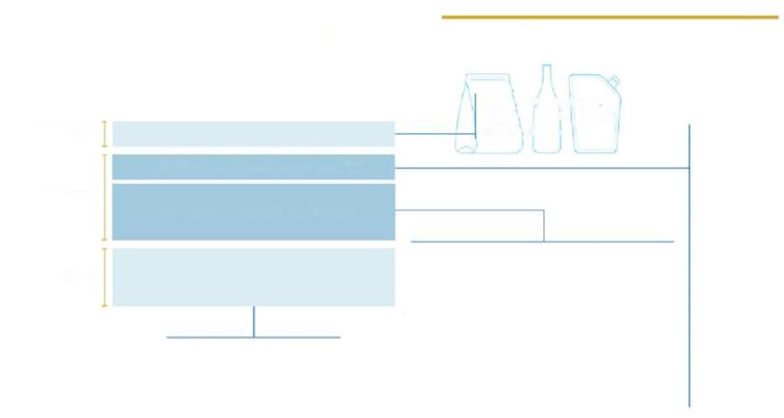

**NOTWENDIG**

**EMPFOHLEN**

**VERPACKUNGSTYP**

**Kodifiziert durch die Entscheidung 97/129/EG**

**ANGABEN ZUR ENTSORGUNG**

***Tipps für eine qualitativ hochwertige getrennte Sammlung***

***Entleeren Sie die Verpackung Falten Sie die Verpackung an der Längsseite zusammen Entfernen Sie das Etikett...***

**KENNZEICHNUNG DER FLASCHE/FLÄSCHCHEN**

**DOSEN TRAY**

**...**

**PET 1**

**HDPE2**

**...**

**PAP 20**

**PAP 21**

**...**

**FE 40**

**ALU41**

**FOR 50**

**FOR 51**

**GL 70**

**GL 71**

**...**

**C/PAP 80**

**C/PAP 81**

**...**

**Zum Beispiel:**

**Oder:**

**SAMMLUNG VON STAHL  
SAMMLUNG VON ALUMINIUM  
SAMMLUNG VON METALLEN**

**MATERIALFAMILIE**

**SAMMLUNG VON PAPIER**

**ANGABEN ZUR ENTSORGUNG**

**+**

**SAMMLUNG VON KUNSTSTOFFEN**

**SAMMLUNG VON HOLZ**

**SAMMLUNG VON GLAS**

**INFORMATIONEN FÜR DIE UMWELTBEZOGENE KENNZEICHNUNG VON MEHRKOMPONENTEN-VERPACKUNG (in denen die Komponenten manuell zu trennen sind)  
BESTIMMT FÜR DEN ENDVERBRAUCHER**

**SEHR EMPFEHLENSWERT**



**NOTWENDIG**

**SEHR EMPFEHLENSWERT**

**EMPFOHLEN**

**Informationen, die gemäß Artikel 219 Absatz 5 anzugeben sind.**

**Die Codes beziehen sich auf die Entscheidung 129/97/EG.**

**Die Informationen für die Aufnahme von Abfällen können unter Verwendung der vorgeschlagenen Formel 0 mit anderen frei gewählten Methoden übermittelt werden, sofern sie wirksam sind.**

**Bei einer Mehrkomponenten-Verpackung hilft dem Verbraucher bei der Trennung und richtiger Versorgung die Kennzeichnung einzelner Komponenten durch eine schriftliche Beschreibung oder grafische Darstellung.**

**Dabei handelt es sich um freiwillige Informationen, die dem Verbraucher bei qualitativ hochwertiger Trennung helfen können.**

**Wir wollen es klarstellen**



**Einkomponenten-, Verbundverpackung, Mehrkomponenten-Verpackung?**

Um zu verstehen, wie eine umweltbezogene Kennzeichnung insbesondere auf den komplexesten Verpackungssystemen gewährleistet werden kann, lohnt es sich, die verschiedenen Definitionen zu untersuchen.

* Eine *Einkomponenten-Verpackung* 🡪 besteht aus nur einem Material (z. B. Karton, Kunststoffkappe, Aluminiumfolie). Diese Verpackung umfasst auch mehrschichtige Verpackungen, d. h. solche, deren Struktur aus mehreren Kunststoffpolymeren besteht, die nicht voneinander getrennt werden können (in der Regel gekoppelt oder gemischt).
* *Verbundverpackung* 🡪 ist eine Verpackung, die strukturell aus verschiedenen Materialien besteht, die nicht manuell voneinander getrennt werden können (sie sind hauptsächlich polygekoppelte oder komplexe Systeme wie Verschlüsse, die aus verschiedenen Teilen unterschiedlicher Materialien bestehen).
* *Mehr-Komponenten-Verpackung* 🡪 ist ein System, das aus einer Verpackung besteht, die als Hauptkörper (z. B. eine Flasche) genannt ist, und anderen Verpackungen, so genannter Komponenten (z. B. Verschluss oder Etikett), die manuell vom Hauptkörper getrennt werden können oder nicht.

**Was ist unter manuell trennbaren Komponenten gemeint?**

Eine Komponente gilt als manuell trennbar, wenn der Benutzer sie allein mit den Händen und ohne Einsatz weiterer Hilfsmittel und Werkzeuge zur Gänze vom Hauptkörper trennen kann (außer kleinerer Materialreste, die nach der Trennung haften bleiben), ohne seine Gesundheit und Unversehrtheit zu gefährden.

**Was ist mit Komponenten zu tun, die nicht manuell getrennt werden können?**

Verpackungssysteme mit einem Hauptkörper und anderen Zusatzkomponenten, die nicht manuell voneinander getrennt werden können (z. B. Haftetiketten, nicht trennbare Kappen und Verschlüsse, Fenster), müssen zwingend mit dem Identifikationscode des Materials des Hauptkörpers und den Hinweisen für die Entsorgung (entsprechend dem Hauptkörpermaterial) versehen sein.

Soweit möglich darf nur der in der Entscheidung 129/97/EG festgelegte Identifikationscode des Materials an den Komponenten angebracht werden, die nicht manuell voneinander getrennt werden können, der Hinweis für die Entsorgung darf darauf nicht abgebildet werden.

Enthält das Verpackungssystem Komponenten, die manuell vom Hauptkörper getrennt werden können, muss jede von ihnen unbedingt den alphanumerischen Code gemäß der Entscheidung 129/97/EG und einen Hinweis für die Entsorgung tragen.

***Kennzeichnung von Verpackungen für B2B***

Verpackungen, die für B2B bestimmt sind, z. B. Verpackungen für gewerbliche Zwecke oder Verpackungen für den Transport oder verbunden mit Logistik- oder Ausstellungstätigkeiten, dürfen keine Angaben zur Endbestimmung der Verpackung enthalten, sie müssen jedoch unbedingt **den Code der Werkstoffe der Verpackungen gemäß der Entscheidung 129/97/EG**enthalten.

Alle anderen Informationen sind jedoch freiwillig anwendbar.

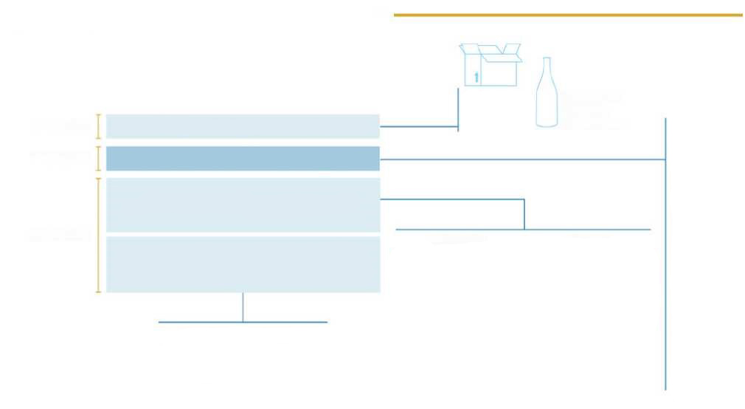

**NOTWENDIG**

**EMPFOHLEN**

**VERPACKUNGSTYP**

**Kodifiziert durch die Entscheidung 97/129/EG**

**ANGABEN ZUR ENTSORGUNG**

***Tipps für eine qualitativ hochwertige getrennte Sammlung***

***Entleeren Sie die Verpackung Falten Sie die Verpackung an der Längsseite zusammen Entfernen Sie das Etikett...***

**PET 1**

**HDPE2**

**...**

**PAP 20**

**PAP 21**

**...**

**FE 40**

**ALU41**

**FOR 50**

**FOR 51**

**GL 70**

**GL 71**

**...**

**C/PAP 80**

**C/PAP 81**

**...**

**Zum Beispiel:**

**Oder:**

**SAMMLUNG VON STAHL  
SAMMLUNG VON ALUMINIUM  
SAMMLUNG VON METALLEN**

**MATERIALFAMILIE**

**SAMMLUNG VON PAPIER**

**ANGABEN ZUR ENTSORGUNG**

**+**

**SAMMLUNG VON KUNSTSTOFFEN**

**SAMMLUNG VON HOLZ**

**SAMMLUNG VON GLAS**



**NOTWENDIG**

**SEHR EMPFEHLENSWERT**

**EMPFOHLEN**

**Informationen, die gemäß Artikel 219 Absatz 5 anzugeben sind.**

**Die Codes beziehen sich auf die Entscheidung 129/97/EG.**

**Die Informationen für die Aufnahme von Abfällen können unter Verwendung der vorgeschlagenen Formel 0 mit anderen frei gewählten Methoden übermittelt werden, sofern sie wirksam sind.**

**Bei einer Mehrkomponenten-Verpackung hilft die Kennzeichnung einzelner Komponenten durch eine schriftliche Beschreibung oder grafische Darstellung dem Verbraucher, diese zu trennen und richtig zu entsorgen.**

**Dabei handelt es sich um freiwillige Informationen, die dem Verbraucher bei qualitativ hochwertiger Trennung helfen können.**

**INFORMATIONEN ÜBER DIE UMWELTBEZOGENE KENNZEICHNUNG VON VERPACKUNGEN FÜR B2B**

**WELLPAPPKARTON**

**MEHRWEG-GLASFLASCHEN**

**EMPFOHLEN**

## Wie die Kennzeichnung zu erstellen ist

In diesem Abschnitt werden in der Leitlinie auf der Grundlage der vorstehenden Ausführungen die Informationen aufgeführt, die zum Inhalt des Etiketts beitragen können:

* Alphanumerischer Code anhand der Entscheidung 129/97/EG
* Die Materialfamilie
* Hinweis zur Entsorgung

Nachsehend sind die Anhänge zu der Entscheidung 129/97/EG für jedes einzelne Material und für die polygekoppelten Materialien aufgeführt, die die Codes enthalten, die zur Kennzeichnung der Komponentenzusammensetzung einer Verpackung zu verwenden sind, sowie einige Beispiele für eine vollständige Kennzeichnung, die sowohl die vom Gesetzgeber als Mindestangaben angesehenen als auch die fakultativen Angaben enthält.

Die **Beispiele sind nicht die einzige mögliche Kennzeichnungsstruktur**, sondern eine der verschiedenen Lösungen, die ein Unternehmen einsetzen kann, und sie decken auch nicht alle möglichen freiwilligen Informationen ab. In der Tat hat jedes Unternehmen das Recht, **mit frei gewählten Grafik- und Präsentationsmethoden zu kommunizieren, sofern sie wirksam und mit den Zielen des Artikels 219 Absatz 5 übereinstimmen.**

**Für die grafische Darstellung von Indikationen und Symbolen wird empfohlen, auf Verpackungen, die für den italienischen Markt bestimmt sind, Farben zu verwenden, die durch die Norm UNI 11686 – Abfallbewirtschaftung – Sichtelemente der Abfälle – Sichtelemente für Siedlungsabfälle kodifiziert wurden.**

In den folgenden Beispielen wurde der in der technischen Norm vorgesehene Farbcode übernommen.

**NORM UNI 11686**

*Die Norm bestimmt die Farben des Abfalls in den verschiedenen Materialien und die visuellen Identifikationselemente, die auf den Behältern anzubringen sind, damit der Endverbraucher leichter und automatischer erkennen kann, in welche Behälter die Abfälle gelangen sollen.*

*Die Bürger trennen zunehmend ihre Abfälle in verschiedenen Städten und Gemeinden. Daher können Farbcodes dabei helfen, die Behälter zu identifizieren und die getrennte Sammlung zu erleichtern, auch wenn man sich nicht in seiner üblichen Gemeinde befindet.*

*Die Norm ermöglicht die visuelle Erkennung durch Verbraucher, indem folgende spezifische Farbcodes verwendet werden:*



**PAPIER**

**BIOABFALL**

**KUNSTSTOFF**

**METALLE**

**GLAS**

**ALLGEMEIN**

**? Wir wollen es klarstellen**

**Kupplung oder Behandlung: die Regel > 5 %**

Gemäß der Entscheidung 129/97/EG wird eine Verpackung als „*Verbundverpackung*“ definiert, wenn sie sich „*aus verschiedenen Materialien zusammensetzt, deren Bestandteile nicht manuell getrennt werden können*".

Solche Verpackungen können entweder durch eine Behandlung (z. B. Beschichtung, Metallisierung, Laminierung, Lackierung) oder durch eine echte Kupplung hergestellt werden.

Für diese Verpackungen ist der alphanumerische Referenzcode anhand der Entscheidung 129/97/EG der in Anhang VII enthaltene alphanumerische Code, der die Erläuterung verschiedener Codes je nach der Materialfamilie des gewichtsmäßig überwiegenden Materials ist und des Sekundärmaterials(-materialien) vorsieht.

*Der Schwellenwert von 5 %*

Für die Zwecke der korrekten Kennzeichnung der Materialien von zusammengesetzten oder mehrschichtigen Verpackungen, bei denen das Gewicht des Sekundärmaterials/der Sekundärmaterialien weniger als 5 % des Gesamtgewichts der Verpackung ausmacht, gilt die Verpackung als eine aus einem einzigen Material bestehende Verpackung und ist nach dem gewichtsmäßig überwiegenden Material gekennzeichnet. Andernfalls wird der Code gemäß Anhang VII der Entscheidung 129/97/EG für zusammengesetzte Verpackungen oder der Code „7“ gemäß Anhang I verwendet, wenn es sich bei der Verpackung um mehrschichtige Kunststoffe handelt. Dieser Schwellenwert gilt auch für Verpackungen, in denen mehr als ein Sekundärmaterial enthalten ist, von denen einer ein Gewicht unter 5 % des Gesamtgewichts aufweist: dieses Material wird bei der Kennzeichnung nicht berücksichtigt.

Dieser Schwellenwert gilt daher auch dann, wenn zwei oder mehr Sekundärmaterialien vorhanden sind: wenn diese Materialien gemeinsam weniger als 5 % des Gesamtgewichts ausmachen, gilt die Verpackung als eine aus einem einzigen Material bestehende Verpackung. Überschreitet hingegen die Summe der Gewichte der Sekundärmaterialien den Schwellenwert von 5 %, so ist die Verpackung mit den Codes gemäß Anhang VII der Entscheidung 129/97/EG für Verbundstoffe je nach den Materialien, aus denen sich die Verpackung zusammensetzt, zu kennzeichnen.

Diese Vereinfachung baut auf dem im DURCHFÜHRUNGSBESCHLUSS (EU) 2019/665 verfolgten Ansatz auf, wonach die Mitgliedstaaten verpflichtet sind, für die Zwecke der Freigabe der Verbrauchs- und Recyclingziele, individuelle Komponentenzusammensetzung der Verbundverpackungen zu melden, sie können jedoch „*von dieser Anforderung abweichen, wenn ein bestimmtes Material einen unbedeutenden Teil der Verpackungseinheit darstellt, und in keinem Fall mehr als 5 % des Gesamtgewichts der Verpackungseinheit ausmacht*“.

*Wie sollten andere Materialien als Verpackungen (z. B. Klebstoffe, Haftmittel und Tinten, Keramik, Gummi) behandelt werden?*

Besteht die Verpackung aus einem der Verpackungsmaterialien (Stahl, Aluminium, Papier, Holz, Kunststoff, Glas), in Zusammenlegung oder Behandlung mit einem anderen Material, das kein Verpackungsmaterialien (z. B. Klebstoffe, Haftmittel, Tinten, Keramik, Gummi) ist, wird sie wie eine aus einem einzigen Material bestehende Verpackung behandelt.

*Beispielsweise wird eine HDPE-Verpackung mit einer Tintenschicht und der Verwendung von Klebstoffen, die mehr als 5 % des Gesamtgewichts der Verpackung ausmachen nur den Code für eine aus einem einzigen Material bestehende HDPE-Verpackung melden.*

**Sonderfälle – Erläuterungsvermerk des Ministeriums für den ökologischen Wandel vom 17. Mai 2021**

Angesichts der objektiven operativen Schwierigkeiten bei der direkten Anbringung von Umweltkennzeichnungen auf Verpackungen in bestimmten Situationen, erklärte das Ministerium für den ökologischen Wandel in einer Mitteilung vom 17. Mai 2021:

* **Neutrale Verpackung im Allgemeinen, mit besonderem Bezug auf Verpackungen für den Transport und/oder mögliche Halbfertigverpackungen.**

Bei B2B-Verpackungen kann die Kennzeichnung der Komponentenzusammensetzung der Verpackung vom Hersteller auf den Transportunterlagen zu der Ware oder auf anderen externen Medien, einschließlich digitaler Medien, übermittelt und mitgeteilt werden.

* **Vorverpackte Verpackungen und Verpackungen mit variabler Gewichtsverteilung**

Vorverpackte Verpackung ist im Rundschreiben Nr. 165 des damaligen Ministeriums für Industrie, Handel und Handwerk vom 31. März 2000 im Amtsblatt Nr. 92 vom 19. April 2000, Generalserie vom 19. April 2000, als Verpackung mit variablem Gewicht definiert, die häufig als Frischetheken oder zur Selbstbedienung verwendet wird und die dazu bestimmt ist, einmal ein Lebensmittel zu enthalten. Dieser Verpackungstyp stellt auch objektive Schwierigkeiten bei der physischen Anbringung des Etiketts dar; es könnte sich um Verpackungen für frische Lebensmittel (z. B. Produkte der Fischhändler) handeln, auf denen nicht gedruckt werden kann, oder Verpackungen, deren Verwendungszweck zum Zeitpunkt der Herstellung und des Verkaufs unsicher ist (z. B. Verpackungen oder Erzeugnisse für den häuslichen Gebrauch), oder Verpackungen, die an der Verkaufsstelle (z. B. Aluminium oder Kunststofffolie) aufbereitet/zugeschnitten wurden und daher nicht sofort bedruckt werden können.

In diesen Fällen gilt die Verpflichtung zur Kennzeichnung der Verpackungen als erfüllt, wenn die Angaben über die Zusammensetzung der Verpackung gemäß der Entscheidung 129/97/EG und die Information, die dem Verbraucher helfen soll, die Abfälle korrekt zu trennen, Informationsblättern entnommen werden kann, die den Endverbrauchern an der Verkaufsstelle zur Verfügung gestellt werden (z. B. zusätzlich zu der Information über Allergene oder in speziellen Informationsblättern neben dem Ladentisch angebracht werden) oder durch die Bereitstellung solcher Informationen auf Websites mit vordefinierten Standardblättern.

Diese Lösung kann auch für die Kennzeichnung anderer neutraler Verpackungen, die für den Endverbraucher bestimmt sind, angewandt werden.

* **Kleine, mehrsprachige, Importverpackungen**

*Kleine Verpackung* bedeutet:

1. Eine Verpackung, bei der die größte Fläche weniger als 25 cm2 beträgt – die Begriffsbestimmung ist der Verordnung (EU) Nr. 1169/2011 entnommen, in der die Verpflichtung angegeben ist, die Informationen zum Nährwert der enthaltenen Erzeugnisse auf die Lebensmittelpackungen aufzunehmen, und die die Möglichkeit vorsieht, auf diese Weise kleine Verpackungen von dieser Verpflichtung zu befreien;
2. Eine Verpackungen mit einem Fassungsvermögen von höchstens 125 ml – die Begriffsbestimmung ist der CLP-Verordnung (Verordnung (EG) Nr. 1272/2008, Artikel 29 Absatz 2 und Anhang I Teil I Nummer 1.5.2 entnommen, wonach Stoffe, die als gefährlich eingestuft und in einer Verpackung enthalten sind, mit einem Etikett versehen sein müssen, das bestimmte Elemente enthält, und bestimmte Ausnahmen von dieser Anforderung für Kleinverpackungen, die auf diese Weise gekennzeichnet sind, berücksichtigt.

In all diesen Fällen hat das Ministerium für den ökologischen Wandel klargestellt, dass in Fällen, in denen tatsächliche physische und/oder technologische Grenzen für die physische Anbringung von Kennzeichnungen auf Verpackungen gefunden werden können, diese Informationen über digitale Kanäle übermittelt werden können oder wenn dies auch nicht möglich ist, über die Websites des Unternehmens und/oder des Einzelhändlers zugänglich gemacht werden müssen.

Um obligatorische umweltbezogene Informationen über die Zusammensetzung und die korrekte Bewirtschaftung von Verpackungen am Ende ihrer Lebensdauer leichter zugänglich zu machen und dem Endverbraucher zur Verfügung zu stellen, gibt es einen Hinweis, klare Informationen auf der Verpackung oder an der Verkaufsstelle darüber bereitzustellen, wie der Verbraucher über digitale Tools oder Websites nach ihnen suchen kann.

Diese Lösungen werden auch bevorzugt, um Probleme im Zusammenhang mit mehrsprachigen und/oder Importverpackungen zu überwinden.

* **Einsatz digitaler Technologien**

Zur Einhaltung der Anforderung an die umweltbezogene Kennzeichnung von Verpackungen ist die Nutzung digitaler Kanäle (z. B. Anwendungen, QR-Codes, Websites) im Einklang mit dem Prozess der technologischen Innovation und Vereinfachung stets zulässig, was im nationalen Aufbau- und Resilienzplan (NRRP) vorgesehen ist. Solche digitalen Kanäle können die explizite Information auf der Verpackung ersetzen oder ergänzen.

Diese Instrumente können genutzt werden, sowohl um die Übermittlung verbindlicher Informationen entlang der Lieferkette auf kommerziellen und industriellen Kanälen zu erleichtern, als auch um dem Endverbraucher die Art der Verpackungsmaterialien und Informationen über die ordnungsgemäße Entsorgung der Abfälle zu vermitteln. Wenn die Verpackung für den Endverbraucher bestimmt ist, muss der Verpflichtete auf der Verpackung oder an der Verkaufsstelle angeben, unabhängig davon, ob es sich um physische oder virtuelle Verkaufsstelle handelt, zu der der Verbraucher Zugang hat, Anweisungen angeben, die es dem Verbraucher ermöglichen, die vorgeschriebenen umweltbezogenen Informationen über die bereitgestellten digitalen Kanäle (Anwendungen, QR-Codes, Websites usw.) zu erhalten.

Um Informationen über die umweltbezogene Kennzeichnung zur Verfügung zu stellen, ist es daher möglich, ein digitales Tool zu verwenden, das zu einer Seite weiterleitet, die speziell den Inhalt der umweltbezogenen Kennzeichnung für die betreffende Verpackung vermittelt, sofern der Zugang zu den spezifischen Informationen für die betreffende Verpackung einfach und direkt ist und diese Informationen zeitnah und nicht schwer zu interpretieren sind. Daher wird empfohlen, die betreffende Verpackung auf diesen Kanälen klar anzugeben, um den Endverbrauchern die Informationen leichter zugänglich zu machen und zur Verfügung zu stellen.

**Verpackung aus Stahl**

|  |  |
| --- | --- |
| Verpackungstyp | Dose  Sprühdose  Kasten  .... |
| Entscheidung 97/129/EG | |  |  |  | | --- | --- | --- | | *ANHANG III*  Nummerierungs- und Kurzzeichensystem für Metalle | | | | Material | Kurzzeichen | Nummerierung | | Stahl  Aluminium | FE  ALU | 40  41  42  43  44  45  46  47  48  49 | |
| Die Materialfamilie | Stahl |
| Angaben zur Entsorgung | Getrennte Sammlung  Überprüfen Sie die Bestimmungen Ihrer Gemeinde |

**Beispiele**

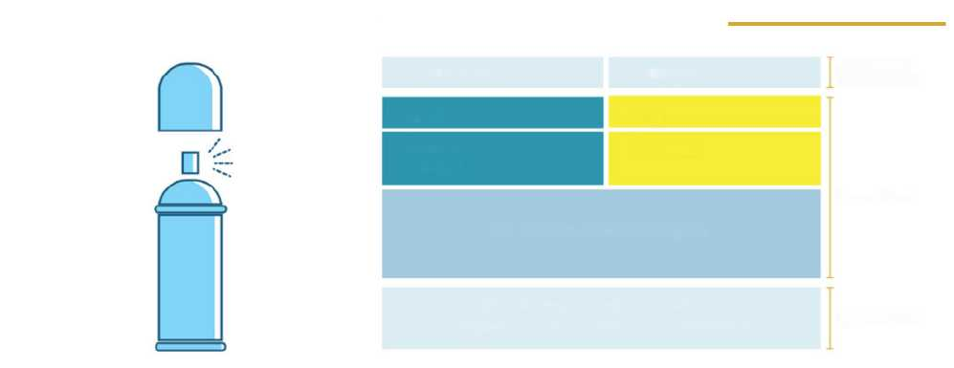

**Beispiel**

**AEROSOL-SPRÜHDOSEN MIT KUNSTSTOFFVERSCHLUSS**

**SPRÜHDOSE**

**SCHLIESSUNG**

**SEHR EMPFEHLENSWERT**

**NOTWENDIG**

**EMPFOHLEN**

**FE 40**

**PP 5**

**Stahl oder Metall**

**Kunststoff**

**GETRENNTE SAMMLUNG**

***Überprüfen Sie die Bestimmungen ihrer Gemeinde. Geben Sie die leere Dose zur Abholung zurück.***

**Aluminiumverpackung**

|  |  |
| --- | --- |
| Verpackungstyp | Dose  Sprühdose  Blatt  .... |
| Entscheidung  97/129/CE | |  |  |  | | --- | --- | --- | | *ANHANG III*  Nummerierungs- und Kurzzeichensystem für Metalle | | | | Material | Kurzzeichen | Nummerierung | | Stahl  Aluminium | FE  ALU | 40  41  42  43  44  45  46  47  48  49 | |
| Die Materialfamilie | Aluminium |
| Angaben zur Entsorgung | Getrennte Sammlung  Überprüfen Sie die Bestimmungen Ihrer Gemeinde |

**Beispiele**

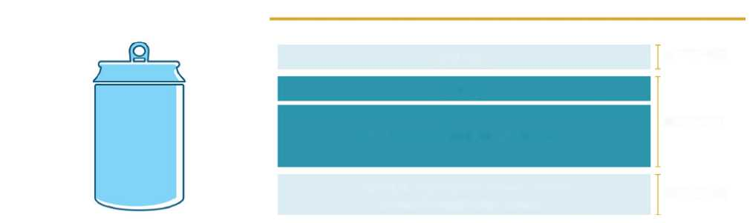

**Beispiel**

**ALUMINIUMDOSE**

**EMPFOHLEN**

**NOTWENDIG**

**EMPFOHLEN**

**DOSE**

**ALU 41**

**SAMMLUNG VON ALUMINIUM ODER METALL**

***Überprüfen Sie die Bestimmungen Ihrer Gemeinde. Reduzieren Sie das Volumen der Dose.***

***Code 42: wenn das Metall weder Stahl noch Aluminium ist***

Besteht eine Verpackung aus einer anderen Art von Metall als Stahl oder Aluminium, dem in Anhang III der Entscheidung 129/97/EG kein spezifischer Code zugeschrieben wurde, wird empfohlen, die Nummer „42“, d. h. den ersten Code, mit dem in der Tabelle kein Material verbunden ist, und daher für andere, nicht vorgesehene Metallarten „verfügbar“.

**Papierverpackung**

|  |  |
| --- | --- |
| **Verpackungstyp** | Kasten  Tablett  Beutel  Hülle  **….** |
| **Entscheidung 97/129/EG** | |  |  |  |  | | --- | --- | --- | --- | | *ANHANG II*  Nummerierungs- und Kurzzeichensystem (1) für Papier und Pappe | | | | | Material | | Kurzzeichen | Nummerierung | | Wellpappe  Nicht-Wellpappe  Papier | | PAP  PAP  PAP | 20  21  22  23  24  25  26  27  28  29  30  31  32  33  34  35  36  37  38  39 | |  |  | | | | (1) Verwenden Sie nur Großbuchstaben. | | | | |
| **Die Materialfamilie** | **Papier** |
| **Angaben zur Entsorgung** | **Getrennte Sammlung**  **Überprüfen Sie die Bestimmungen Ihrer Gemeinde** |

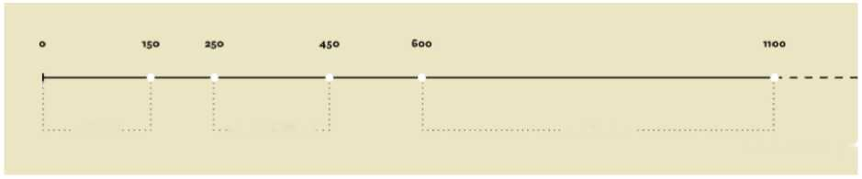

**Papier**

**Papierpappe**

**Kartonpappe**

***Grammatik: G/m2***

**Papier, Papierpappe oder Wellpappe?**

Tatsächlich hat **Papier** eine Grammatur von bis zu 150 g/m², während **Kartonpappe** durch eine Grammatur von mehr als 600 g/m² gekennzeichnet ist, die bis zu 1 100 g/m² erreichen kann. **Papierpappe**hingegen ist ein Papierartefakt zwischen Papier und Kartonpappe, definiert durch eine Grammatur zwischen 250 g/m² und 450 g/m². Es sei darauf hingewiesen, dass sich aus den oben genannten Bereichen zwei scheinbar nicht definierte Bereiche ergeben, wie die Grammaturen zwischen 150 und 250 g/m² und die zwischen 450 und 600 g/m²: in diesen Bereichen kann das Produkt im ersten Bereich ambivalent als Papier oder Papierpappe und im zweiten Bereich als Papier oder Kartonpappe bezeichnet werden.

<https://www.comieco.org/glossario/>

**Beispiele**

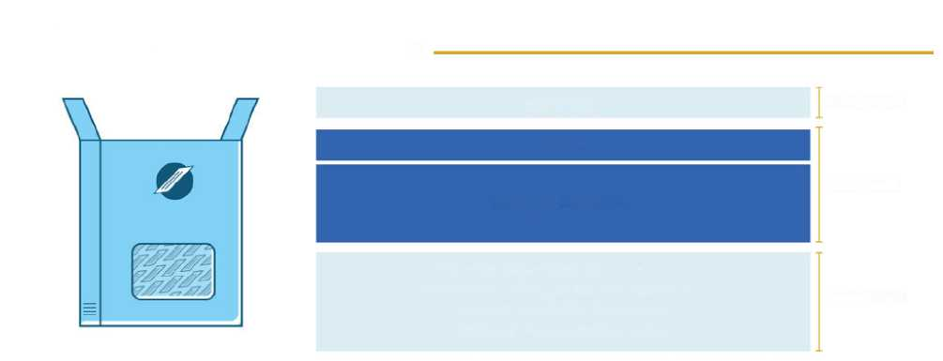

**Beispiel**

**PAPIERHÜLLE MIT EINEM KUNSTSTOFFFENSTER, DAS NICHT MANUELL TRENNBAR IST**

**HÜLLE**

**EMPFOHLEN**

**PAP 21**

**NOTWENDIG**

**SAMMLUNG VON PAPIER**

***Überprüfen Sie die Bestimmungen Ihrer Gemeinde. Entleeren Sie die Verpackung vor der Entsorgung in der Abfallsammlung.***

***Reduzieren Sie das Volumen der Hülle.***

**EMPFOHLEN**



**Beispiel**

**PAPIERTÜTE MIT EINEM KUNSTSTOFFFENSTER, DAS MANUELL TRENNBAR IST**

**BEUTEL**

**FENSTER**

**PAP 22**

**LDPE 4**

**Papier**

**Kunststoff**

**SEHR EMPFEHLENSWERT**

**NOTWENDIG**

**EMPFOHLEN**

**GETRENNTE SAMMLUNG**

*Überprüfen Sie die Bestimmungen Ihrer Gemeinde.*

*Trennen Sie die Komponenten und entsorgen Sie sie korrekt.*

**Beispiel**

**ABDECKPAPIER**

**ABDECKPAPIER**

**PAP 22**

**SAMMLUNG VON PAPIER**

*Überprüfen Sie die Bestimmungen Ihrer Gemeinde. Entfernen Sie die Produktrückstände vor deren Entsorgung.*

**EMPFOHLEN**

**NOTWENDIG**

**EMPFOHLEN**

ANMERKUNG: es ist vorzuziehen, Verpackungen mit konsistenten organischen Rückständen nicht über die getrennte Sammlung zu entsorgen. In diesem Fall können Sie in Betracht ziehen, diese über die separaten Sammlung für organische Abfälle zu entsorgen, wenn Ihre Verpackung der UNI 13432 entspricht: Norm 2002

Wenn **bioabbaubar und kompostierbar** nach technischer Norm uni en 13432

**EMPFOHLEN**

**NOTWENDIG**

**SPEZIFISCHE INFORMATIONEN FÜR KOMPOSTIERBARE VERPACKUNGEN**

**EMPFOHLEN**

**ABDECKPAPIER**

**PAP 22**

**PAPIER**

**GETRENNTE SAMMLUNG FÜR ORGANISCHE ABFÄLLE**

***Zertifizierungslogo für biologische Abbaubarkeit und Kompostierbarkeit EN 13432 (mit Kennzeichnungselementen der Zertifizierungsstelle).***

***Identifizierungselemente des Herstellers.***

*Überprüfen Sie die Bestimmungen Ihrer Gemeinde.*

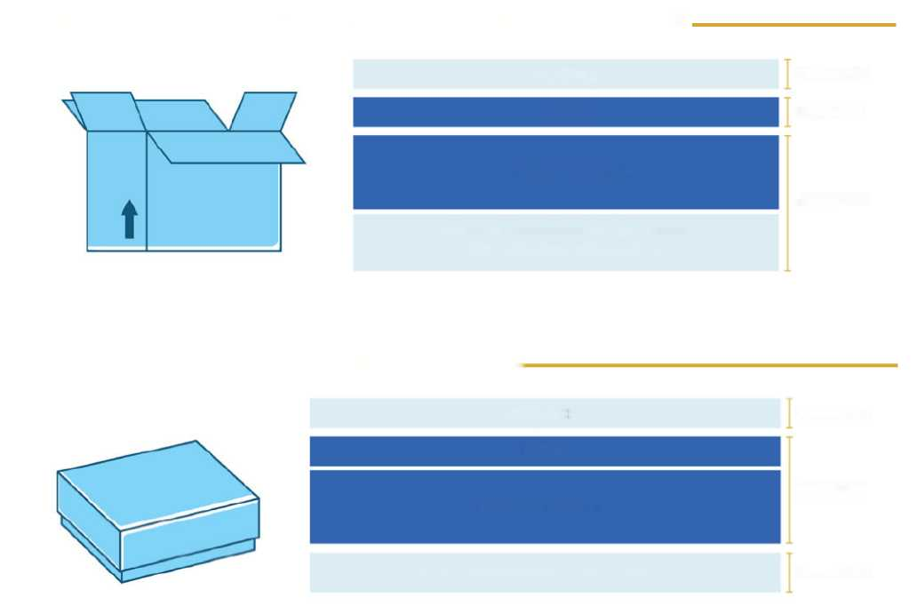

**Beispiel**

**WELLPAPPE FÜR DEN TRANSPORT VON WAREN B2B**

**EMPFOHLEN**

**NOTWENDIG**

**EMPFOHLEN**

**KASTEN**

**PAP 20**

**SAMMLUNG VON PAPIER**

***Überprüfen Sie die Bestimmungen Ihrer Gemeinde. Reduzieren Sie das Volumen des Kastens.***

**Beispiel**

**PAPIERHÜLLE MIT KUNSTSTOFFBESCHICHTUNG (mit einem Gewicht von < 5 % des Gesamtgewichts der Hülle)**

**EMPFOHLEN**

**HÜLLE**

**PAP 21**

**SAMMLUNG VON PAPIER**

***Überprüfen Sie die Bestimmungen Ihrer Gemeinde.***

**NOTWENDIG**

**EMPFOHLEN**

**Verpackung aus Holz**

|  |  |
| --- | --- |
| **Verpackungstyp** | Verschlusskappe  Kasten  **….** |
| **Entscheidung 97/129/EG** | |  |  |  | | --- | --- | --- | | *ANHANG IV*  Nummerierungs- und Kurzzeichen (1) für Holzwerkstoffe | | | | Material | Kurzzeichen | Nummerierung | | Holz  Kork | FÜR  FÜR | 50  51  52  53  54  55  56  57  58  59 | | _____________  (1) Verwenden Sie nur Großbuchstaben. | | | |
| **Die Materialfamilie** | **Holz** |
| **Angaben zur Entsorgung** | **Getrennte Sammlung**  **Überprüfen Sie die Bestimmungen Ihrer Gemeinde** |

**Beispiele**

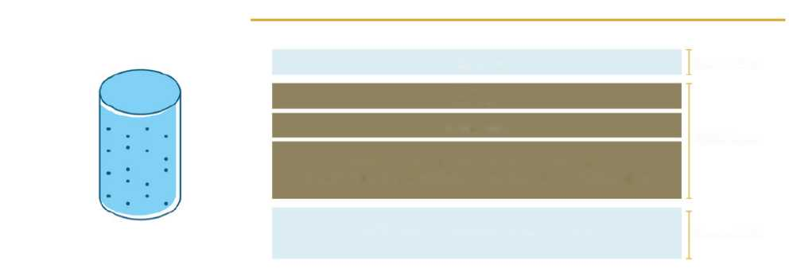

**Beispiel**

**KORKENKAPPE**

**EMPFOHLEN**

**NOTWENDIG**

**EMPFOHLEN**

**VERSCHLUSSKAPPE**

**FOR 51**

**KORKEN**

**SPEZIELLE SEPARATE SAMMLUNG**

**ODER GETRENNTE SAMMLUNG VON ORGANISCHEN ABFÄLLEN**

*Überprüfen Sie die Bestimmungen Ihrer Gemeinde.*

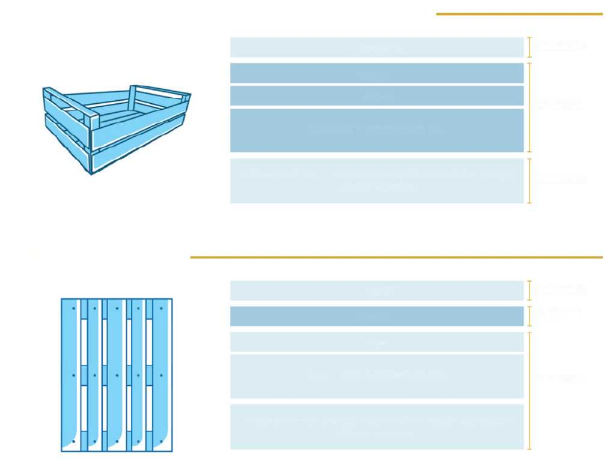

**Beispiel**

**HOLZKISTE FÜR DEN ENDVERBRAUCHER**

**EMPFOHLEN**

**NOTWENDIG**

**EMPFOHLEN**

**EMPFOHLEN**

**NOTWENDIG**

**KASTEN**

**FOR 50**

**Holz**

**GETRENNTE SAMMLUNG**

*Überprüfen Sie mit Ihrer Gemeinde, wie Sie diese Verpackung in das Recyclingzentrum bringen.*

**Beispiel**

**HOLZPALETTEN**

**PALETTEN**

**FOR 50**

**Holz**

**GETRENNTE SAMMLUNG**

*Überprüfen Sie mit Ihrer Gemeinde, wie Sie diese Verpackung in das Recyclingzentrum bringen.*

**EMPFOHLEN**

**Verpackung aus Kunststoff**

|  |  |
| --- | --- |
| Verpackungstyp | Flasche  Verschlusskappe  Etikett  Fläschchen  Beutel  Abschirmung |
| Entscheidung  97/129/CE | |  |  |  | | --- | --- | --- | | *ANHANG I* | | | | Nummerierungs- und Kurzzeichensystem (1) für Kunststoff | | | | Material | Kurzzeichen | Nummerierung | | Polyethylenterephthalat | PET | 1 | | Polyethylen mit hoher Dichte | HDPE | 2 | | Polyvinylchlorid | PVC | 3 | | Polyethylen mit geringer Dichte | LDPE | 4 | | Polypropylen | PP | 5 | | Polystyrol | Bb | 6 | |  |  | 7 | |  |  | 8 | |  |  | 9 | |  |  | 10 | |  |  | 11 | |  |  | 12 | |  |  | 13 | |  |  | 14 | |  |  | 15 | |  |  | 16 | |  |  | 17 | |  |  | 18 | |  |  | 19 | | __________  (1) Nur Großbuchstaben verwenden | | | |
| Die Materialfamilie | Kunststoff |
| Angaben zur Entsorgung | Getrennte Sammlung  Überprüfen Sie die Bestimmungen Ihrer Gemeinde |

**Wie kann die Art des Polymers der Kunststoffverpackung gekennzeichnet werden, wenn dies in der Entscheidung 129/97/EG nicht vorgesehen ist?**

* **Polymere, für die in der Entscheidung 129/97/EG kein spezifischer Code vorgesehen ist**

In der Entscheidung 129/97/EG sind alphanumerische Codes für die Kennzeichnung des spezifischen Materials für nur 6 verschiedene Polymere festgelegt. In der Praxis gibt es viele Polymere, die für die Herstellung von Kunststoffverpackungen verwendet werden, und diese Zahl wird sicherlich noch steigen, gerade weil es sich um einen Sektor handelt, der sich durch einen starken technologischen Fortschritt auszeichnet, der auf die Befriedigung vielfältiger Bedürfnisse ausgerichtet ist.

Bisher wurden Polymere, andere als die in der Entscheidung 129/97/EG aufgeführten Polymere, mit dem Code „7“ gekennzeichnet. Um genauere Informationen über die Zusammensetzung der Kunststoffverpackungen zu liefern, und angesichts der erheblichen Anzahl verschiedener vorhandener Polymere, die unter denselben Code „7“ fallen, wird empfohlen, dem „7“ Folgendes beizufügen:

* Das Kurzzeichen für den Namen des Polymers gemäß der technischen Norm UNI EN ISO 1043-1, soweit verfügbar.

*Zum Beispiel können Polyamidverpackungen gekennzeichnet werden mit: PA 7*

* Die erweiterte Bezeichnung des Kunststoffs oder dessen Akronym, wenn sie in der Marktpraxis allgemein verwendet wird, in Fällen, in denen es kein Kurzzeichen gibt.

*So kann beispielsweise eine modifizierte PET-Verpackung als PETG gekennzeichnet werden mit:*

*PETG 7*

* Verpackung aus biologisch abbaubaren und kompostierbaren Polymeren stellen gemäß UNI EN ISO 13432 einen Sonderfall dar, für den gegenwärtig auch in den technischen UNI-Normen kein spezifischer Code vorgesehen ist. In diesen Fällen wird es dringend empfohlen, die Worte „Plastica compostabile“ (kompostierbarer Kunststoff) zu verwenden, um sie nicht mit herkömmlichen Kunststoffverpackungen zu verwechseln und die korrekte Entsorgung am Ende ihrer Lebensdauer zu gewährleisten.

*Zum Beispiel kann eine Verpackung aus Polymilchsäure gekennzeichnet sein mit: Plastica compostabile 7 (Kompostierbarer Kunststoff 7).*

* **Mehrschichtverpackung aus verschiedenen Polymeren**

Eine Verpackung, die strukturell aus zwei oder mehr Polymeren besteht, wird durch den Code „7“ gekennzeichnet, weil in der Entscheidung 129/97/EG auch keine spezifischen Codes für diese Materialien vorgesehen sind.

Wenn Sie genauere Angaben zur Zusammensetzung einer mehrschichtigen Kunststoffverpackung machen möchten, empfehlen wir Ihnen, den Bestimmungen der technischen Norm UNI EN 11469 zu folgen, wonach das Kurzzeichen der Polymere der Verpackungszusammensetzung von den beiden Zeichen „>“ und „<“ umschlossen sein und mit dem Zeichen „+“ eingefügt werden muss.

*So kann z. B. eine mehrschichtige Verpackung aus PET und HDPE folgendermaßen gekennzeichnet werden: >PET+HDPE< 7.*

**Beispiele**

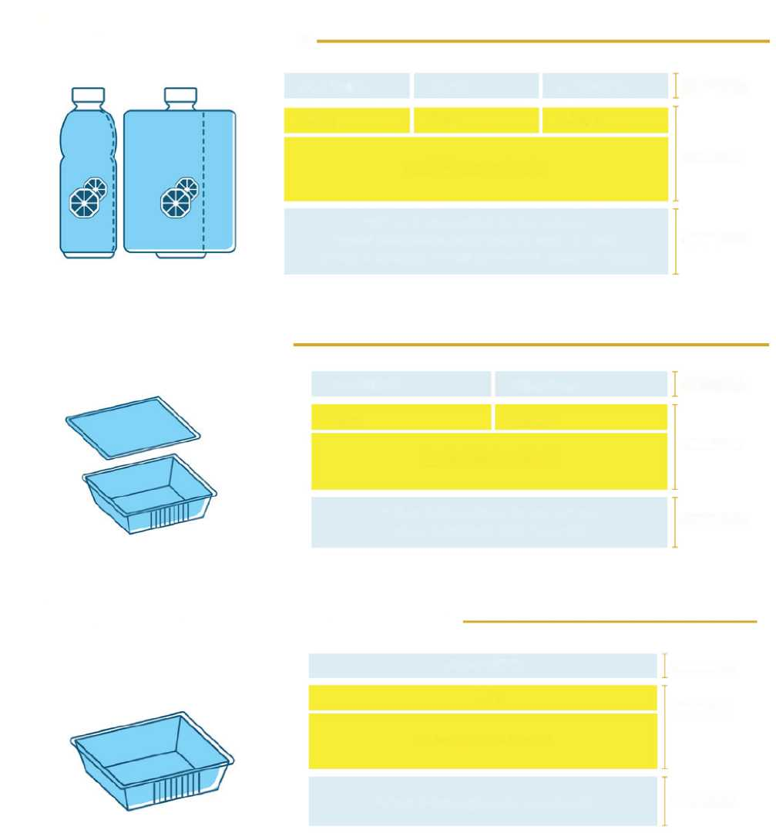

**Beispiel**

**FLASCHE MIT EINEM UNDURCHSICHTIGEN ETIKETT UND EINER KUNSTSTOFFKAPPE, DIE MANUELL GETRENNT WERDEN KANN**

**FLASCHE**

**VERSCHLUSSKAPPE**

**ETIKETT**

**PET 1**

**PP 5**

**PVC 3**

**SAMMLUNG VON KUNSTSTOFFEN**

*Überprüfen Sie die Bestimmungen Ihrer Gemeinde.*

*Entfernen Sie das Etikett und entsorgen Sie es korrekt.*

*Zerdrücken Sie die Flasche an der Längsseite und entfernen   
Sie den Verschluss nicht.*

**SEHR EMPFEHLENSWERT**

**NOTWENDIG**

**EMPFOHLEN**

**Beispiel**

**KUNSTSTOFFSCHALE**

**SEHR EMPFEHLENSWERT**

**NOTWENDIG**

**EMPFOHLEN**

**SCHALE**

**FOLIE**

**PET 1**

**LDPE 4**

**SAMMLUNG VON KUNSTSTOFFEN**

*Überprüfen Sie die Bestimmungen Ihrer Gemeinde.  
Entfernen Sie die Folie von der Schale.*

**Beispiel**

**KUNSTSTOFFSCHALE MIT EVOH SCHICHT (mit einem Gewicht von < 5 % des Gesamtgewichts der Schale)**

**SCHALE**

**PP5**

**SAMMLUNG VON KUNSTSTOFFEN**

*Überprüfen Sie die Bestimmungen Ihrer Gemeinde.*

**EMPFOHLEN**

**NOTWENDIG**

**EMPFOHLEN**

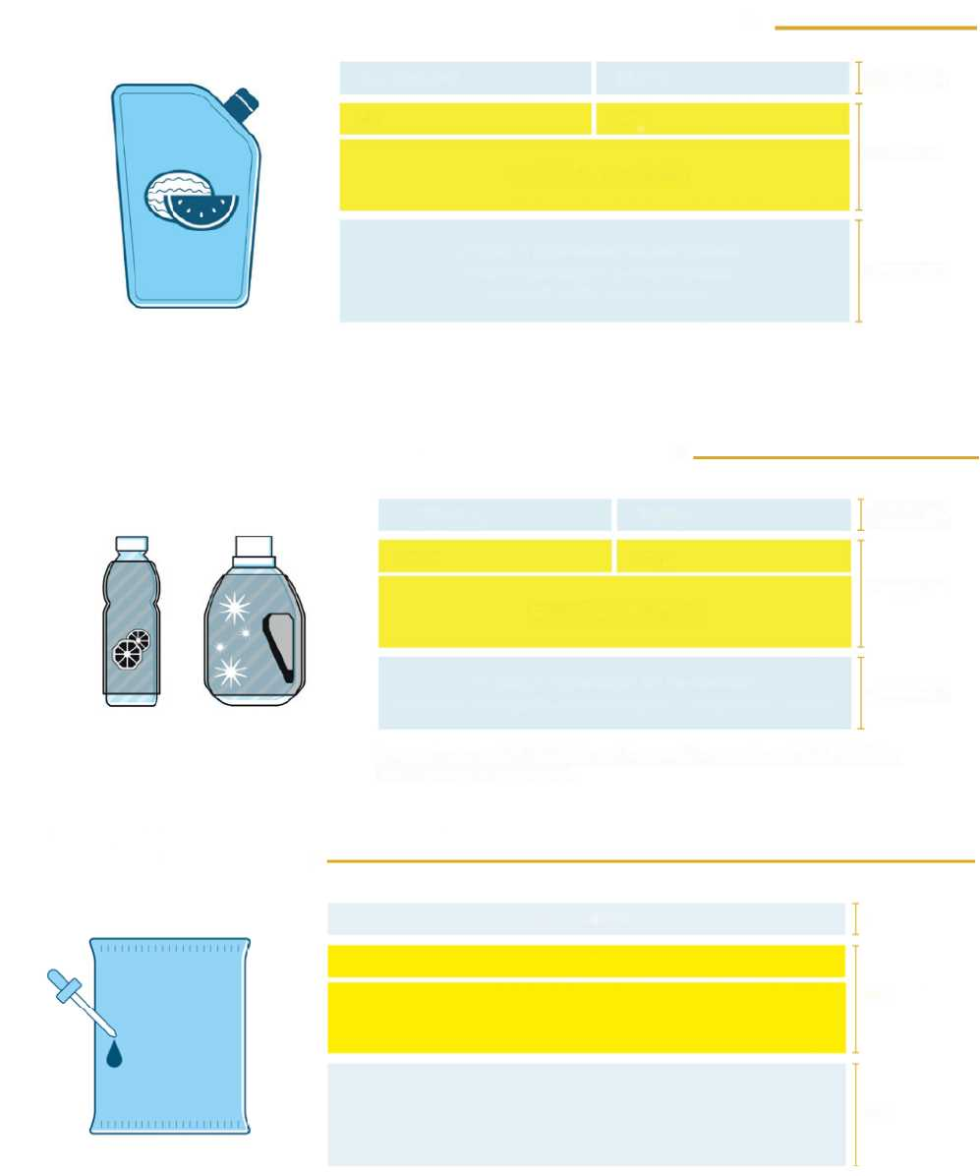

**Beispiel**

**MEHRSCHICHTIGE KUNSTSTOFFTRAGETASCHE MIT KUNSTSTOFFVERSCHLUSS**

**SEHR EMPFEHLENSWERT**

**NOTWENDIG**

**EMPFOHLEN**

**BEUTEL**

**VERSCHLUSSKAPPE**

**7\***

**PP5**

**SAMMLUNG VON KUNSTSTOFFEN**

*Überprüfen Sie die Bestimmungen Ihrer Gemeinde. Entleeren Sie die Verpackung vor der Entsorgung in der Abfallsammlung.*

*\* Optional: >LDPE + PP< oder >PET1+HDPE2< 7*

**Beispiel**

**KUNSTSTOFFFLASCHE MIT KUNSTSTOFFKAPPE UND EINEM UNDURCHSICHTIGEN ETIKETT, DAS NICHT MANUELL GETRENNT WERDEN KANN**

**SEHR EMPFEHLENSWERT**

**NOTWENDIG**

**EMPFOHLEN**

**FLASCHE**

**VERSCHLUSSKAPPE**

**PET 1**

**PP 5**

**SAMMLUNG VON KUNSTSTOFFEN**

*Überprüfen Sie die Bestimmungen Ihrer Gemeinde.*

*Zerdrücken Sie die Flasche an der Längsseite und entfernen Sie den Verschluss nicht.*

*Da das Etikett in diesem Fall nicht manuell von der Flasche entfernt werden kann, ist es nicht notwendig, es zu kennzeichnen.*

**Beispiel**

**KUNSTSTOFFTRAGETASCHE MIT TINTE (> 5 % des Gesamtgewichts)**

**EMPFOHLEN**

**NOTWENDIG**

**EMPFOHLEN**

**BEUTEL**

**PET 1**

**SAMMLUNG VON KUNSTSTOFFEN**

*Überprüfen Sie die Bestimmungen ihrer Gemeinde. Entleeren Sie die Verpackung vor der Entsorgung in der Abfallsammlung.*

Mit dem Gesetzesdekret 116/2020 wurde Artikel 182b des Gesetzesdekretes Nr. 152/2006 über organische Abfälle geändert, in dem festgelegt wurde, dass Abfälle, einschließlich der Verpackungsabfälle, die ähnliche biologische Abbaubarkeit und Kompostierbarkeitseigenschaften in Bezug auf organische Abfälle aufweisen, zusammen mit dem Letztgenannten gesammelt und recycelt werden müssen, wenn:

a) es ist von akkreditierten Stellen als konform mit der europäischen Norm UNI EN 13432 für Verpackungen, die durch Kompostierung oder biologischen Abbau verwertbar sind, zertifiziert;

b) **es ist angemessen gekennzeichnet und enthält neben dem Hinweis auf die Einhaltung der angeführten europäischen Normen Angaben zur Identifizierung des Herstellers und der Zertifizierungsstelle sowie angemessene Anweisungen für die Verbraucherin zur Entsorgung dieser Abfälle in der getrennten Sammlung und in Anlagen zur Verwertung organischer Abfälle**.



**Beispiel**

**BIOLOGISCH ABBAUBARE UND KOMPOSTIERBARE KUNSTSTOFFVERPACKUNGEN**

**VERPACKUNG (Z. B. GESCHIRR, TABLETT)**

**7**

**Biologisch abbaubarer und kompostierbarer Kunststoff**

**GETRENNTE SAMMLUNG FÜR ORGANISCHE ABFÄLLE**

*Zertifizierungslogo für biologische Abbaubarkeit und Kompostierbarkeit EN 13432 (mit Kennzeichnungselementen der Zertifizierungsstelle).*

*Identifizierungselemente des Herstellers.*

**EMPFOHLEN**

**SPEZIFISCHE INFORMATIONEN FÜR KOMPOSTIERBARE VERPACKUNGEN**

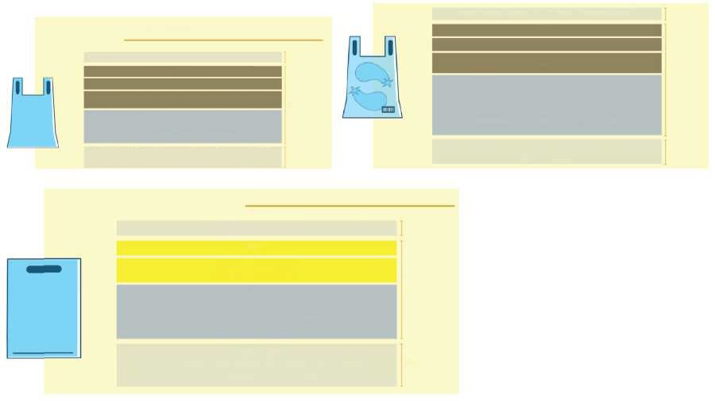

**BIOLOGISCH ABBAUBARE UND KOMPOSTIERBARE EINKAUFSTASCHEN FÜR DEN TRANSPORT VON WAREN**

**WIEDERVERWENDBARE KUNSTSTOFFEINKAUFSTASCHEN**

**BIOLOGISCH ABBAUBARE KUNSTSTOFFTRAGETASCHE**

**EMPFOHLEN**

**Biologisch abbaubarer und kompostierbarer Kunststoff**

**GETRENNTE SAMMLUNG FÜR ORGANISCHE ABFÄLLE**

**Zertifizierungslogo EN 13432 zur biologischen Abbaubarkeit und Kompostierbarkeit**

**(mit Identifizierungselementen des Zertifizierungsstelle).**

**Identifizierungselemente des Herstellers (Name des Unternehmens, Nummer im Wirtschaftlichen und administrativen Verzeichnis [REA]).**

**NOTWENDIG**

**EMPFOHLEN**

**ULTRALEICHTE BIOLOGISCH ABBAUBARE KUNSTSTOFFTRAGETASCHE**

**Biologisch abbaubarer und kompostierbarer Kunststoff**

**GETRENNTE SAMMLUNG FÜR ORGANISCHE ABFÄLLE**

Zertifizierungslogo für biologische Abbaubarkeit und Kompostierbarkeit EN 13432 (mit Kennzeichnungselementen der Zertifizierungsstelle).

Zertifizierungslogo CEN/TS 16640 über den Mindestgehalt an erneubaren Rohstoffen.

Identifizierungselemente des Herstellers (Name des Unternehmens, Nummer im Wirtschaftlichen und administrativen Verzeichnis [REA]).

**EMPFOHLEN**

**NOTWENDIG**

**EMPFOHLEN**

**KUNSTSTOFFTRAGETASCHE**

**LDPE 4**

**SAMMLUNG VON KUNSTSTOFFEN**

**Identifizierungselemente des Herstellers (Name des Unternehmens, Nummer im Wirtschaftlichen und administrativen Verzeichnis [REA]). Wiederverwendbarer Kunststofftragetasche zur Verwendung mit Lebensmitteln oder nicht von Lebensmitteln mit einer Dicke von mehr als XX µ und einem Anteil von XX % recyceltem Kunststoff.**

**EMPFOHLEN**

**NOTWENDIG**

**EMPFOHLEN**

*VERWENDE MICH WIEDER!*

*Bringen Sie mich am Ende meiner Lebensdauer in eine getrennte Sammlung: Ich bin aus Kunststoff.*

*Überprüfen Sie die Bestimmungen Ihrer Gemeinde*

*Nach der ersten Verwendung können Sie diese Tasche für die Sammlung von Nassabfällen verwenden: überprüfen Sie es mit Ihrer Gemeinde.*

**7**

*Nach der ersten Verwendung können Sie diese Tasche für die Sammlung von Nassabfällen verwenden: überprüfen Sie es mit Ihrer Gemeinde.*

**Umweltbezogene Kennzeichnung für Kunststoffeinkaufstaschen**

**Der Gesetzgeber (Gesetzesdekret 152/2006, Art. 219 Abs. 3a) hat bereits 2017 spezifische Anforderungen an die Vermarktung und die Kennzeichnung biologisch abbaubarer und kompostierbarer Einkaufstaschen, an ultraleichte biologisch abbaubare und kompostierbare Kunststofftragetaschen für Hygienezwecke und/oder für unverpackte Lebensmittel (z. B. Beutel für Obst und Gemüse) eingeführt, denen die Kennzeichnungsanforderungen, festgelegt im Dekret 116, sowohl in Bezug auf die Änderungen von Artikel 219 Absatz 5 über die umweltbezogene Kennzeichnung einer Verpackung als auch auf die Bestimmungen über organische Abfälle durch die Änderung von Artikel 182b des Gesetzesdekretes Nr. 152/2006 hinzugefügt werden.**

In der Tat können Kunststofftragetaschen mit folgenden Anforderungen vermarktet werden:

* wiederverwendbare Kunststofftragetaschen, die je nach den vermarkteten Waren spezifische Merkmale hinsichtlich der Dicke und des Gehalts an recyceltem Material aufweisen und die nicht kostenlos verteilt werden können.
* biologisch abbaubare und kompostierbare Kunststofftragetaschen, die gemäß EN 13432 für den Transport von Waren zertifiziert sind.
* ultraleichte biologisch abbaubare und kompostierbare Kunststofftragetaschen mit einem Mindestanteil an erneuerbaren Rohstoffen (ab dem 1. Januar 2021 mindestens 60 %). Die Hersteller von ultraleichten biologisch abbaubaren und kompostierbaren Tragetaschen müssen auch den Anteil der in ihren Produkten enthaltenen erneuerbaren Rohstoffe gemäß der Norm EN 16640:2017 zertifizieren lassen.

Keine der oben genannten Kunststofftragetaschen kann kostenlos geliefert/verteilt werden, um Abfälle zu vermeiden (sogenannte Preisgestaltung) und muss die Identifizierungselemente des Herstellers enthalten (Artikel 219 Absatz 3a des Gesetzesdekretes Nr. 152/2006).

Die für diese Verpackung bereits festgelegten Kennzeichnungsanforderungen hinsichtlich der Mitteilung ihrer Umwelteigenschaften müssen durch die in dem neuen Dekret festgelegten Anforderungen ergänzt werden, sowohl im Hinblick auf die Änderung von Art. 219 Abs. 5 über die umweltbezogene Kennzeichnung einer Verpackung als auch – in Bezug auf kompostierbare Einkaufstaschen – die Änderungen von Art. 182b des Gesetzesdekretes Nr. 152/2006 über organische Abfälle.

**Glasverpackung**

|  |  |
| --- | --- |
| **Verpackungstyp** | Flasche  Glas  Fläschchen  **….** |
| **Entscheidung 97/129/EG** | |  |  |  |  | | --- | --- | --- | --- | | *ANHANG VI* | | | | | Nummerierungs- und Kurzzeichensystem (1) für Glas | | | | | Matonaie | | Kurzzeichen | Nummerierung | | Farbloses Glas  Grünes Glas  Braunes Glas | | GL  GL  GL | 70  71  72  73  74  75  76  77  78  79 | |  |  | | | | (1) Verwenden Sie nur Großbuchstaben. | | | | |
| **Die Materialfamilie** | **Verglasung** |
| **Angaben zur Entsorgung** | **Getrennte Sammlung**  **Überprüfen Sie die Bestimmungen Ihrer Gemeinde** |

**Was ist zu tun, wenn die Farbe der Glasverpackung nicht transparent, grün oder braun ist?**

Anhang VI über die Kennzeichnungscodes für Glasverpackungen enthält Kennzeichnungen für transparente, grüne und braune Glasverpackungen.

Bei Glasverpackungen mit einer anderen Farbe als die in Anhang VI genannten wird es als angemessen erachtet, den Code GL 73 zu verwenden, der die erste verfügbare Nummer ist und der keine spezifische Farbe kennzeichnet und daher in solchen Fällen angewendet werden kann.

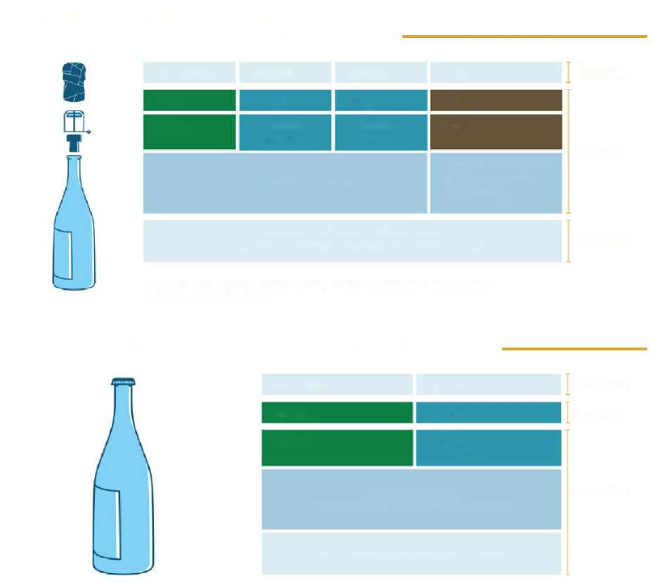

**Beispiel**

**GLASFLASCHE FÜR SCHAUMWEIN MIT KORKSTOPFEN, ALUMINIUMKAPSEL UND DRAHTKORB**

**FLASCHE**

**KAPSEL**

**KORB**

**VERSCHLUSSKAPPE**

**GL71**

**ALU 41**

**FE 40**

**FOR 51**

**Verglasung**

**Aluminium und Metall**

**Aluminium und Metall**

**Kork**

**GETRENNTE SAMMLUNG**

**Spezielle getrennte Sammlung oder getrennte Sammlung für organische Abfälle**

*Überprüfen Sie die Bestimmungen Ihrer Gemeinde. Trennen Sie die Komponenten und entsorgen Sie sie korrekt.*

*Da das Etikett in diesem Fall nicht manuell von der Flasche entfernt werden kann, ist es nicht notwendig, es zu kennzeichnen.*

**SEHR EMPFEHLENSWERT**

**NOTWENDIG**

**EMPFOHLEN**

**Beispiel**

**GLAS-MEHRWEGFLASCHE FÜR DIE HORECA-INDUSTRIE**

**EMPFOHLEN**

**NOTWENDIG**

**EMPFOHLEN**

**FLASCHE**

**VERSCHLUSSKAPPE**

**GL 70**

**FE 40**

**Verglasung**

**Stahl oder Metall**

**Mehrwegflasche.**

**Getrennte Sammlung am Ende der Lebensdauer**

*Überprüfen Sie die Bestimmungen Ihrer Gemeinde.*

**Polygekoppelte Verpackung oder Verbundverpackung**

|  |  |
| --- | --- |
| **Verpackungstyp** | Beutel  Umhüllung  Behälter  **….** |
| **Entscheidung 97/129/EG** | |  |  |  | | --- | --- | --- | | *ANHANG VII*  Nummerierungs- und Kurzzeichensystem (1) für Verbundverpackungen | | | | Material | Kurzzeichen (*) | Nummerierung | | Papier und Kartonpappe/Verschiedene Metalle  Papier und Kartonpappe/Kunststoff  Papier und Kartonpappe/Aluminium  Papier und Kartonpappe/Zinn  Papier und Kartonpappe/Kunststoff/Aluminium  Papier und Kartonpappe/Kunststoff/Aluminium/Zinn |  | 80  81  82  83  84  85 | | Kunststoff/Aluminium  Kunststoff/Zinn  Kunststoff/Verschiedene Metalle |  | 86  87  88  89  90  91  92 | |  |  | 93  94 | | Glas/Kunststoff  Glas/Aluminium  Glas/Zinn  Glas/Verschiedene Metalle |  | 95  96  97  96 | |  |  | 99 | | (*) Komponente: C plus die Abkürzung entsprechend dem überwiegenden Material (C/) | | | |
| **Die Materialfamilie** | **Stahl, Aluminium, Papier, Holz, Kunststoff oder Glas – abhängig von dem gewichtsmäßig überwiegenden Material** |
| **Angaben zur Entsorgung** | **Getrennte Sammlung**  **Überprüfen Sie die Bestimmungen Ihrer Gemeinde** |

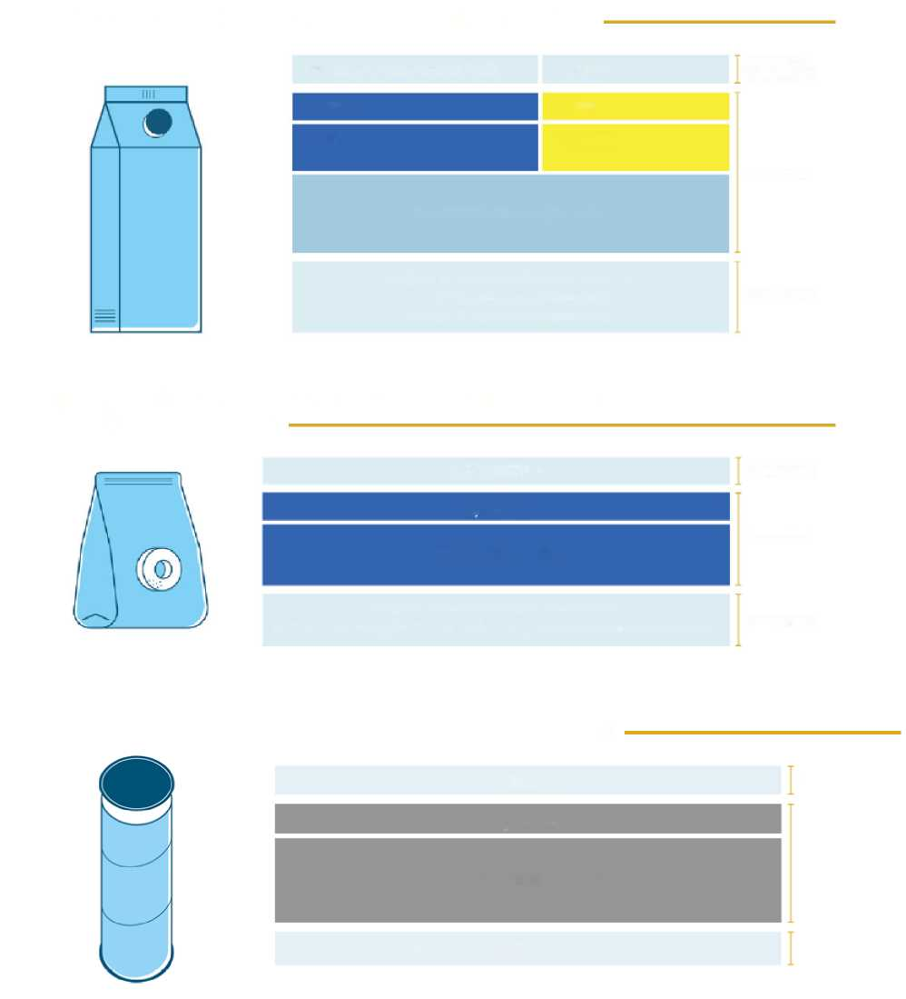

**Beispiel**

**POLYGEKOPPELTER-BEHÄLTER AUS PAPIER FÜR FLÜSSIGKEITEN**

**SEHR EMPFEHLENSWERT**

**NOTWENDIG**

**EMPFOHLEN**

**BEHÄLTER FÜR FLÜSSIGKEITEN**

**VERSCHLUSSKAPPE**

**C/PAP 84**

**HDPE**

**Papier**

**Kunststoff**

**GETRENNTE SAMMLUNG**

***Überprüfen Sie die Bestimmungen Ihrer Gemeinde. www.tiriciclo.it/raccolta-e-riciclo/ Entfernen Sie die Kappe von dem Behälter.***

**Beispiel**

**VERBUNDBEUTEL AUS PAPIER + KUNSTSTOFFBESCHICHTUNG, (< 5 % des Gesamtgewichts)**

**BEUTEL**

**C/PAP 81**

**SAMMLUNG VON PAPIER**

***Überprüfen Sie die Bestimmungen Ihrer Gemeinde.***

***Entleeren Sie die Verpackung vor der Entsorgung in der Abfallsammlung.***

**EMPFOHLEN**

**NOTWENDIG**

**EMPFOHLEN**

**Beispiel**

**VERBUNDROHR AUS PAPIER UND STAHL MIT ZELLULOSEKOMPONENTE < 60 % DES GESAMTGEWICHTS**

**EMPFOHLEN**

**NOTWENDIG**

**EMPFOHLEN**

**ROHR**

**C/PAP 83**

**GETRENNTE SAMMLUNG**

***Überprüfen Sie die Bestimmungen Ihrer Gemeinde.***

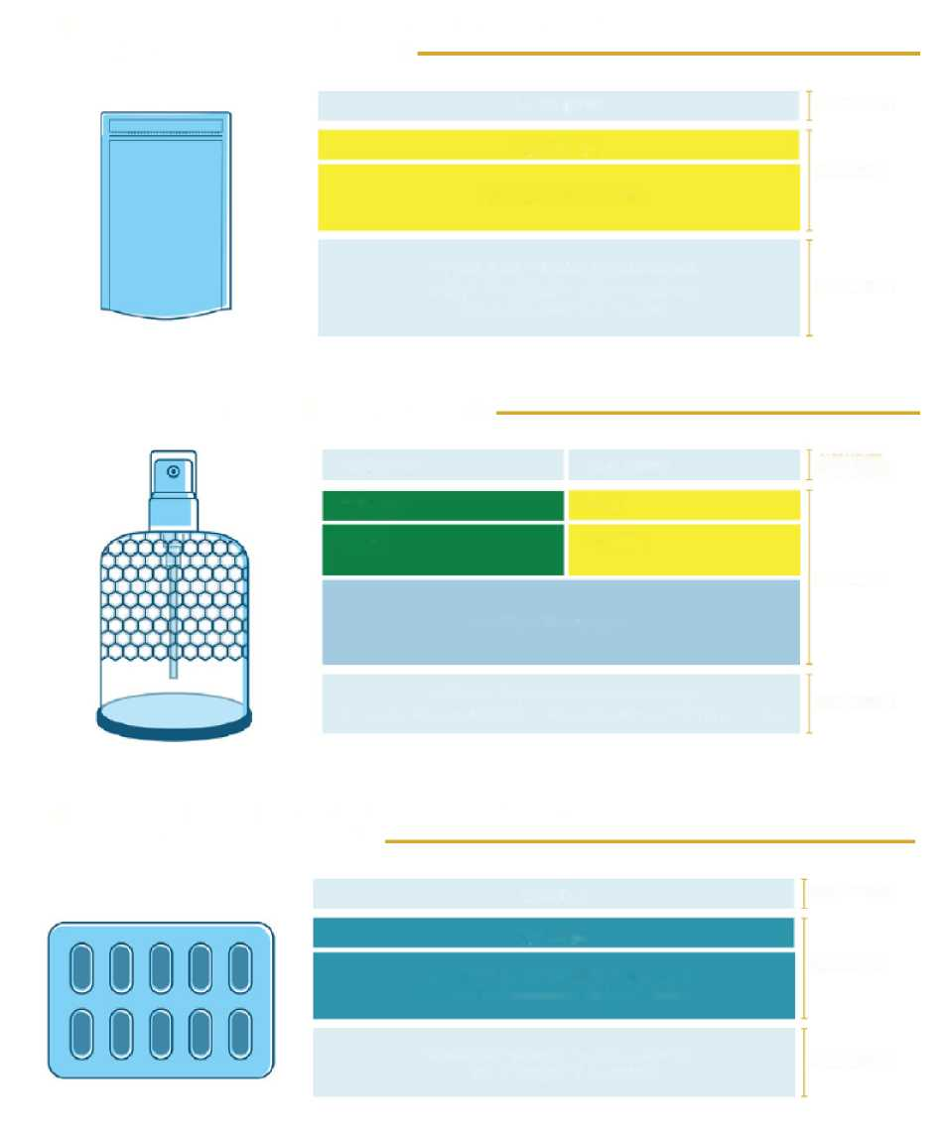

**Beispiel**

**VERBUNDBEUTEL AUS KUNSTSTOFF UND ALUMINIUM (40 % LDPE, 30 % PET, 20 % ALU)**

**BEUTEL**

**C/LDPE 90**

**SAMMLUNG VON KUNSTSTOFFEN**

*Überprüfen Sie die Bestimmungen Ihrer Gemeinde. Entleeren Sie die Verpackung vor der Entsorgung in der Abfallsammlung.*

**EMPFOHLEN**

**NOTWENDIG**

**EMPFOHLEN**

**Beispiel**

**PARFÜMFLAKON AUS GLAS UND STAHL**

**SEHR EMPFEHLENSWERT**

**NOTWENDIG**

**EMPFOHLEN**

**FLASCHE**

**SCHLIESSUNG**

**C/GL 97**

**PP 5**

**Verglasung**

**Kunststoff**

**GETRENNTE SAMMLUNG**

*Überprüfen Sie die Bestimmungen Ihrer Gemeinde.*

*Trennen Sie den Verschluss von der Flasche, bevor sie in der Abfallsammlung entsorgt werden*

**Beispiel**

**BLISTERPACKUNG AUS ALUMINIUM- UND KUNSTSTOFF-FÜR NAHRUNGSERGÄNZUNGSMITTEL**

**BLISTERPACKUNG**

**C/ALU 90**

**SAMMLUNG VON ALUMINIUM ODER METALL**

Überprüfen Sie die Bestimmungen Ihrer Gemeinde.

**EMPFOHLEN**

**NOTWENDIG**

**EMPFOHLEN**

Entleeren *Sie die Verpackung vor der Entsorgung in der Abfallsammlung*

**Verpackung aus Textilien**

|  |  |  |
| --- | --- | --- |
| *ANHANG V* | | |
| Nummerierungs- und Kurzzeichensystem (') für Textilien | | |
| Material | Kurzzeichen | Nummerierung |
| Baumwolle  Jute | TEX  TEX | 60  61  62  63  64  65  66  67  68  69 |

Auf eine Textilverpackung wird in Anhang V der Entscheidung 129/97/EG verwiesen.

Bei Textilien, die in dieser Tabelle nicht aufgeführt sind, anderen als „Baumwolle“ und „Jute“, wird es als angemessen angesehen, den Code TEX 62 zu verwenden, d. h. die erste verfügbare Nummer, mit der kein Material gekennzeichnet ist.

Diese Verpackung ist nicht Teil der getrennten Haushaltssammlung, geführt im Kreislauf, sondern bezieht sich auf spezielle im Kreislauf geführte Sammlungen. Daher empfiehlt es sich, eine „Textilie“ vollständig zusammen mit dem Code anzugeben und den Verbraucher aufzufordern, die Bestimmungen seiner Gemeinde zu überprüfen.

## Inkrafttreten der Verpflichtung und Erschöpfung der Bestände

Mit dem Gesetzesdekret Nr. 228 vom 30. Dezember 2021, dem sogenannten „Milleproroghe“[tausendfache Verlängerung], das mit dem Gesetz Nr. 15 vom 25. Februar 2022 (in SO Nr. 8 bezogen auf das Amtsblatt vom 28.2.2022) mit Änderungen umgewandelt wurde, sieht Art. 11 die Aussetzung der Verpflichtung zur umweltbezogenen Kennzeichnung der Verpackungen bis zum 31. Dezember 2022 sowie für die Marktteilnehmer die Möglichkeit vor, Produkte, die die neuen umweltbezogenen Kennzeichnungsanforderungen nicht erfüllen, die bereits am 1. Januar 2023 in Verkehr gebracht oder gekennzeichnet wurden, bis zur Erschöpfung der Bestände zu vermarkten.

#### Was bedeutet „Produkte“?

Da sich die in den Rechtsvorschriften genannten Anforderungen auf Verpackungen beziehen, ist der Begriff „Produkte“ so zu verstehen, dass er sich auf Verpackungen und nicht auf verpackte Produkte bezieht. Infolgedessen können die Unternehmen die Bestände an fertigen Verpackungen, die am 31.12.2022 nicht den Kennzeichnungsanforderungen entsprechen, bis zur Erschöpfung der Lagerbestände verwenden, auch wenn sie leer sind.

#### Welche Verpackungen können nach 31.12.2022 vermarktet werden?

Vor dem 31.12.2022 bereits gekennzeichnete Verpackungen (die bereits gedruckt sind oder für die das Etikett bereits hergestellt/angebracht wurde) dürfen vermarktet werden; oder Verpackungen, die von Verpackungsverwendern vor dem 31.12.2022 von ihren Lieferanten gekauft wurden.

#### Welche Dokumente können belegen, dass diese Bestände vermarktet werden dürfen?

In der Erwägung, dass das Datum des „Inverkehrbringens“ der Verpackung anhand der Kaufunterlagen der Ware nachvollzogen werden kann, gilt für den Fall, dass ein Verwender(*gemäß Artikel 218 Absatz 1 Buchstabe s des Gesetzesdekretes 152/06 sind Benutzer „Händler, Vertreiber, Abfüller, Benutzer von Verpackungen und Importeure vollständiger Verpackungen“*) bereits gekennzeichnete Verpackungen (die bereits gedruckt sind oder für die das Etikett bereits hergestellt/angebracht wurde) von einem Lieferanten kauft, ist das Datum dieser Unterlagen gültig (die tatsächliche physische Übertragung der Ware an den Käufer kann zu einem späteren Zeitpunkt erfolgen; wichtig ist der Nachweis, dass die Waren vor dem 31.12.2022 gekauft wurden.

Wenn ein Selbsterzeuger von Verpackungen (*"Selbsterzeuger" werden definiert ist als diejenigen, die Rohstoffe und Verpackungsmaterialien kaufen, um Verpackungen herzustellen/reparieren, um ihre eigenen Produkte (außer Verpackungen) herzustellen. Die Selbsterzeuger gelten auch als Verwender in Bezug auf den für die Reparatur ihrer Verpackungen verwendeten Rohstoff*) haben bereits vor dem 31.12.2022 gekennzeichnete Verpackungen (die bereits gedruckt sind oder für die das Etikett bereits hergestellt/angebracht wurde) auf Lager, dann können sie auf das Datum der Produktionspartie (in diesem Fall sollte auf die Produktionspartie der Verpackung oder des Etiketts Bezug genommen werden,verweisen, wenn es vorgesehen ist, obligatorische Angaben auf dem Etikett zu platzieren).

In Bezug auf Verpackungserzeuger (*gemäß Artikel 218 Absatz 1 Buchstabe r des Gesetzesdekretes 152/06 sind Verpackungserzeuger „Lieferanten von Verpackungsmaterialien, Hersteller, Verarbeiter und Importeure von leeren Verpackungen und Verpackungsmaterialien“*), die Verpackungen auf Lager haben, die die Anforderungen nicht erfüllen, es wird davon ausgegangen, dass sie Folgendes können:

* vom Kunden vor dem 31.12.2022 gekaufte Verpackungen auf dem Markt. In diesem Fall ist das Datum des Kaufbelegs des Kunden gültig.
* Marktbestände an neutralen, nicht gekennzeichneten Verpackungen – wie bereits im Erläuterungsvermerk des Ministeriums für den ökologischen Wandel vom 17. Mai 2021 vorgesehen – zusammen mit Unterlagen, die die vorgeschriebenen Informationen enthalten, die den Kunden zu erteilen sind (die Zusammensetzung der Verpackung gemäß Entscheidung 129/97/EG).

Bei Verpackungen, die einem Verfahren des Druckens oder der Anbringung eines Etiketts unterzogen werden (durch die verschiedenen in den jeweiligen Fällen vorgesehenen Verfahren), muss mit dem Kunden eine Vereinbarung geschlossen werden, in der es festgelegt ist, an welchem Punkt in der Lieferkette solche Vorgänge durchgeführt werden.

#### Können auf Lager gehaltene Verpackungsbestände in anderen Ländern vermarktet werden?

Wurde die Verpackung vor dem 31.12.2022 gekauft, kann sie auch dann vermarktet werden, wenn die Bestände in einem anderen Land auf Lager gehalten werden. In diesem Fall gilt das Datum des Kaufbelegs der Verpackungslieferung.

**Kennzeichnung im Überblick**

Die nachstehende Tabelle enthält eine Zusammenfassung des Inhalts der Leitlinien, die schematisch die Themen darstellt, die von größtem Interesse sind: den Inhalt, der in obligatorische und empfohlene Inhalte unterteilt ist; die Methoden, dann die Position und das Format, für die wir bevorzugte, aber nicht verbindliche Entscheidungen vorschlagen, sowie den Zeitplan.

Der Anwendungsbereich dieser Angaben umfasst alle Verpackungen.



**FÜR DEN ENDVERBRAUCHER BESTIMMTE VERPACKUNGEN**

**B2B VERPACKUNG**

**Code gemäß der Entscheidung 129/97/EG**

**Angaben zur Entsorgung.**

**Die Familie des entsprechenden Materials muss eindeutig sein.**

Angaben zur Entsorgung.

Die Familie des entsprechenden Materials muss eindeutig sein.

**Pflichtangaben**

**INHALT**

**Empfohlene optionale Informationen**

Eine Anweisung, mit der der Verbraucher aufgefordert wird, die Bestimmungen seiner Gemeinde zu überprüfen

Verpackungstyp

Für Verpackung aus Kunststoff: Bezugnahme auf UNI-Normen für zusätzliche Codes, die in der Entscheidung 129/97/EG nicht vorgesehen sind, Mehrschichtverpackungen, Verbundwerkstoffe mit überwiegendem Kunststoffanteil

Tipps für eine qualitativ hochwertige getrennte Sammlung

**die beste Wahl**

**Auf jeder trennbaren Komponente**

**...Wenn nicht möglich**

Geben Sie den Identifikationscode gemäß der Entscheidung 129/97/EG auf jeder trennbaren Komponente und die anderen Angaben auf dem Hauptkörper- oder der Präsentierverpackung, bzw. auf dem Etikett oder auf der Komponente ein, das die Informationen für den Verbraucher besser sichtbar macht.

**...Wenn nicht möglich**

**WO?**

Tragen Sie den Identifizierungscode gemäß der Entscheidung 129/97/EG und die anderen Angaben auf der Hauptpackung oder Aufmachung oder auf dem Etikett oder auf dem Bauteil ein, auf dem die Informationen für den Verbraucher besser sichtbar sind.

**Schriftgröße**

Größer als 0 bis einschließlich 1,2 mm

**Farben**

blau für Papier,

braun für Bio,

gelb für Kunststoff,

türkis für Metall,

grün für Glas,

grau für allgemeine Abfälle

**FORMAT UND BILD**

**(Leitlinien)**

**ZEITPLAN**

Das Inkrafttreten der Verpflichtung wurde auf den 1. Juli 2022 verschoben. Darüber hinaus haben die Marktteilnehmer in diesem Sektor die Möglichkeit, Produkte, die die neuen Kennzeichnungsanforderungen nicht erfüllen und die bereits in Verkehr gebracht oder gekennzeichnet sind, zu vermarkten, solange der Vorrat reicht.

# **Glossar**

**SELBSTERZEUGER**

„Selbsterzeuger“ sind diejenigen, die Rohstoffe und Verpackungsmaterialien kaufen, um Verpackungen herzustellen/reparieren, um ihre eigenen Produkte (andere als Verpackungen) herzustellen. Der Selbsterzeuger gelten auch als Verwender in Bezug auf den Rohstoff, der für die Reparatur ihrer Verpackungen verwendet wird

**BIOLOGISCHER ABBAU** (Greene, J.P. (2014)). Nachhaltige Kunststoffe: Umweltverträglichkeitsprüfungen biogestützter, biologisch abbaubarer und recycelter Kunststoffe. (1. Ausgabe). John Wiley & Söhne.)

Biologischer Abbau ist ein thermochemischer Prozess, der innerhalb eines bestimmten Zeitrahmens und unter bestimmten Umweltbedingungen stattfindet. Während des biologischen Abbaus werden Materialien/Produkte in Biomasse, Wasser und Kohlendioxid umgewandelt

**Kompostierbarkeit** (Greene, J.P. (2014)). Nachhaltige Kunststoffe: Umweltverträglichkeitsprüfungen biogestützter, biologisch abbaubarer und recycelter Kunststoffe. (1. Ausgabe). John Wiley & Söhne.)

Kompostierbarkeit ist die Eigenschaft eines Materials, um Kompost (Biomasse) durch den Kompostierungsprozess zu erzeugen, d. h. ein aerobes biologisches Verfahren, das unter äußeren Umweltbedingungen stattfindet. In der Regel werden Temperaturen zwischen 50 °C und 60 °C und ein Feuchtigkeitsgehalt zwischen 45 % und 55 % in industriellen Kompostieranlagen verwendet.

Die technische Norm **UNI EN 13432** gibt die Anforderungen an, die eine Verpackung erfüllen muss, um in Form von Kompost verwertbar zu sein:

* Verpackungen sind so zu gestalten, herzustellen und zu vermarkten, dass ihre Wiederverwendung oder Verwertung, einschließlich des Recyclings, möglich ist und ihre Auswirkungen auf die Umwelt bei der Beseitigung von Verpackungsabfällen oder Rückständen aus der Verpackungsabfallbewirtschaftung möglichst gering sind;
* Verpackungsabfälle, die zur Herstellung von Kompost behandelt werden, müssen ausreichend biologisch abbaubar sein, so dass sie die getrennte Sammlung und der Kompostierungsprozess oder die Tätigkeit, in die sie eingebracht werden, nicht behindern;
* biologisch abbaubare Verpackungsabfälle müssen so beschaffen sein, dass sie physikalisch, chemisch, thermisch oder biologisch abgebaut werden können, so dass der größte Teil des entstehenden Kompost in Kohlendioxid, Biomasse und Wasser zerfällt.

**LIEFERKETTENKONSORTIEN**

Artikel 223 des Gesetzesdekretes 152/06 sieht vor, dass Verpackungserzeuger für jedes Verpackungsmaterial (Stahl, Aluminium, Papier, Holz, Kunststoff und Glas) ein Konsortium bilden. Die sieben Lieferketten-Konsortien sind:

Ricrea – Nationales Konsortium für Recycling und Wiederherstellung von Stahlverpackungen;

Cial – Nationales Konsortium für Aluminiumverpackungen;

COMIECO – Nationales Konsortium für die Verwertung und Recycling von Verpackungen auf Zellulosebasis;

Rilegno – Nationales Konsortium für die Sammlung, Verwertung und Recycling von Holzverpackungen;

COREPLA – Nationales Konsortium für die Sammlung, Verwertung und Recycling von Kunststoffverpackungen;

Biorepak – Nationales Konsortium, das die Sammlung, Verwertung und organische Verwertung von biologisch abbaubaren und kompostierbaren Kunststoffverpackungsabfällen garantiert;

Coreve – Konsortium für Glasverwertung.

Alternativ zur Registrierung bei den Lieferkettenkonsortien können die Erzeuger gemäß Artikel 221 Absatz 3 desselben Dekrets: "a) die Bewirtschaftung ihrer Verpackungsabfälle im gesamten Staatsgebiet selbständig, auch kollektiv, zu organisieren; [...] c) in eigener Verantwortung bescheinigen, dass ein System zur Rücknahme ihrer Verpackung eingerichtet wurde, wobei geeignete Unterlagen, aus denen hervorgeht, dass das System autark ist, vorzulegen sind [...].“

**VERBRAUCHER**

Der Verbraucher der Verpackung ist eine Person, die neben der Ausübung einer beruflichen Tätigkeit Verpackungen, verpackte Waren oder Gegenstände für eigenen Gebrauch kauft oder einführt.

**ABFALLBEWIRTSCHAFTUNG**

Gemäß Artikel 183 Absatz 1 Buchstabe n des Gesetzesdekretes 152/06 bedeutet die Abfallbewirtschaftung: „das Einsammeln, die Beförderung, die Verwertung und die Beseitigung von Abfällen, einschließlich der Überwachung solcher Vorgänge und der Nachsorge von Beseitigungsanlagen nach deren Schließung, sowie Tätigkeiten, die vom Unternehmer oder Vermittler ausgeführt werden“.

**VERPACKUNG** (Gesetzesdekret 152/06, Artikel 218 (3. April 2006).

Nach Art. 218 des Gesetzesdekretes 152/06 ist die Verpackung definiert als „ein Erzeugnis, das aus Materialien jeglicher Art besteht und dazu bestimmt ist, bestimmte Waren von Rohstoffen bis zu Fertigerzeugnissen zu enthalten, sie zu schützen, ihre Handhabung und Lieferung vom Hersteller an den Verbraucher oder den Verwender zu gewährleisten, ihre Aufmachung zu gewährleisten, sowie Einwegerzeugnisse, die zu demselben Zweck verwendet werden“.

**VERBUNDVERPACKUNG** (Entscheidung 129/97/EG [EUR-Lex](https://eur-lex.europa.eu/legal-content/EN/TXT/PDF/?uri=CELEX:31997D0129&from=EN))

Die Verpackung ist definiert als "*Verbundwerkstoff*", wenn sie aus verschiedenen Materialien*besteht und die nicht von Hand*getrennt werden kann.

**MEHRSTOFFVERPACKUNGEN**

Die Verpackung besteht aus mehreren unabhängigen Komponenten aus verschiedenen Materialien. Im Gegensatz zu Verbundverpackungen können in diesem Fall die verschiedenen Materialien, aus denen die Verpackung besteht, getrennt werden. Eine Mehrstoffverpackung sind zum Beispiel: Schokoladenschachteln (Papier für die Schachtel, Kunststoff für geformte Fächer im Inneren), Bonbontüten(Kunststoff für die Tüte, Papier für die einzelnen Bonbons), Kaffeegläser (Aluminium für das Glas, Kunststoff für den Deckel), etc...

**VOLLSTÄNDIGE VERPACKUNG**

Dies bezieht sich auf verpackte Waren und insbesondere auf die Einzelverpackung der Waren selbst. Im Fall der Einfuhr von Dosenbier beispielsweise bezieht sich die „vollständige Verpackung“ auf das Aluminium, aus dem die Dosen bestehen, und möglicherweise auf die andere Zweit- und Drittverpackung.

**ERSTVERPACKUNG (ODER VERKAUFSVERPACKUNG)**

In Art. 218 Buchst. b des Gesetzesdekretes 152/06 ist die Erstverpackung definiert als „Verpackung, die dazu bestimmt ist, in der Verkaufsstelle eine Verkaufseinheit für den Endabnehmer oder den Verbraucher zu bieten“. Im Allgemeinen ist die Erstverpackung diejenige, die das einzelne Produkt verbrauchsfertig verpackt.

**ZWEITVERPACKUNG (ODER UMVERPACKUNG)**

In Art. 218 Buchst. c des Gesetzesdekretes 152/06 ist eine Zweitverpackung definiert als "Verpackung, die dazu bestimmt ist, an der Verkaufsstelle eine Anzahl von Verkaufseinheiten zu bilden, unabhängig davon, ob sie als solche an den Endabnehmer oder den Verbraucher abgegeben wird, oder allein zur Bestückung der Verkaufsregale dient. Sie kann von der Ware entfernt werden, ohne ihre Eigenschaften zu ändern.“ Im Allgemeinen ist die Zweitverpackung diejenige, die eine Reihe von verbrauchsfertigen Einzelprodukten zusammenfasst. Nach der Entnahme aus der Zweitverpackung wird das Produkt in seiner Erstverpackung, unverändert und gebrauchsfertig präsentiert.

**DRITTVERPACKUNG (ODER TRANSPORTVERPACKUNG)**

In Art. 218 Buchst. d des Gesetzesdekretes 152/06 ist die Drittverpackung definiert als „Verpackung, die so konzipiert ist, dass die Handhabung und Beförderung von Gütern von Rohstoffen zu Fertigerzeugnissen, von einer Anzahl von Verkaufseinheiten oder von mehreren Verpackungen erleichtert wird, um die Handhabung und Beschädigung während der Beförderung zu vermeiden, mit Ausnahme von Containern für den Straßen-, Schienen-, See- und Lufttransport“. Im Allgemeinen sollen Drittverpackungen die Handhabung von Gütern während der Beförderung schützen und erleichtern.

**SEKUNDÄRER ROHSTOFF (MP)**

Alle Abfälle, die nicht mehr als Abfall gelten, wenn sie einem Verwertungsverfahren, einschließlich des Recyclings unterliegen, und wenn sie spezifische Kriterien erfüllen.

**UNI-NORMEN**

Das Akronym UNI unterscheidet „freiwillige Normdokumente (UNI-Normen, technische Spezifikationen, technische Berichte und gute fachliche Praxis) in allen Industrie-, Handels- und Tertiärsektoren“.

Technische Normen sind Techniken, die von einem internationalen, europäischen oder nationalen Normierungsgremium genehmigt und veröffentlicht werden, deren Einhaltung freiwillig ist; Sie werden als „*Regelungen zur guten fachlichen Praxis*“ bezeichnet.

Daher ist ihre Einhaltung nicht zwingend vorgeschrieben, und alternative und gleichwertige Lösungen sind möglich, sofern sie wirksam nachgewiesen werden.

**VERPACKUNGSERZEUGER**

Nach Art. 218 Abs. 1 Buchst. r des Gesetzesdekretes 152/06 sind Verpackungserzeuger „Lieferanten von Verpackungsmaterialien, Hersteller, Verarbeiter und Importeure leerer Verpackungen und Verpackungsmaterialien“.

**GETRENNTE SAMMLUNG** (Gesetzesdekret 152/06, Art. 183 Abs. 1 Buchst. f vom 3. April 2006).

Die Sammlung, die nach den Kriterien der Kosteneffizienz, Wirksamkeit, Transparenz und Effizienz geeignet ist, Siedlungsabfälle bei der Sammlung, oder bei organischen Nassabfällen auch bei der Behandlung, in homogene Abfallarten zu gruppieren, sowie Verpackungsabfälle getrennt von anderen Siedlungsabfällen zu sammeln, sofern alle genannten Abfälle tatsächlich zur Verwertung bestimmt sind.

**VERWERTUNG VON VERPACKUNGSABFÄLLEN** (Richtlinie 2008/98/EG, Artikel 3 Absatz 15 (19. November 2008).

Die Verwertung der anfallenden Abfälle ist jedes Verfahren, als dessen Hauptergebnis Abfälle innerhalb der Anlage oder in der weiteren Wirtschaft einem sinnvollen Zweck zugeführt werden, indem sie andere Materialien ersetzen, die ansonsten zur Erfüllung einer bestimmte Funktion verwendet worden wären, oder die Abfälle so vorbereitet werden, dass sie diese Funktion erfüllen.

**ENERGETISCHE VERWERTUNG**

Nach Art. 218 Abs. 1 Buchst. n des Gesetzesdekretes 152/06 erfolgt die energetische Verwertung von Verpackungsabfällen, wenn solch ein brennbarer Verpackungsabfall zur Energieerzeugung durch Abfallverbrennungsprozesse (mit oder ohne Abfall anderer Art) mit Rückgewinnung der Wärme verwendet wird.

**RECYCLING VON VERPACKUNGEN** Richtlinie 2008/98/EG, Artikel 3 Absatz 17 (19. November 2008).

Jedes Verwertungsverfahren, durch das Abfallmaterialien zu Erzeugnissen, Materialien oder Stoffen entweder für den ursprünglichen Zweck oder für andere Zwecke aufbereitet werden. Es schließt die Aufbereitung organischer Materialien ein, aber nicht die energetische Verwertung und die Aufbereitung zu Materialien, die für die Verwendung als Brennstoff oder zur Verfüllung bestimmt sind.

**VERPACKUNGSABFALL** Richtlinie 2008/98/EG, Artikel 3 Absatz 1 (19. November 2008).

Jeder Stoff oder Gegenstand, dessen sich sein Besitzer entledigt, entledigen will oder entledigen muss.

**BENUTZER VON VERPACKUNGEN**

Nach Art. 218 Abs. 1 Buchst. s des Gesetzesdekretes 152/06 handelt es sich bei den Benutzern um „Händler, Vertreiber, Abfüller, Benutzer von Verpackungen und Importeure vollständiger Verpackungen“.

1. (…) Um die Sammlung, Wiederverwendung und Verwertung, einschließlich des Recyclings der Verpackungen zu erleichtern, enthält die Kennzeichnung zur Identifizierung und Einstufung des Materials durch das betreffende Gewerbe Angaben über die Art des Materials bzw. der Materialien, die für die Verpackung verwendet worden sind. (…)